# **Giriş**

NRF24L01, ultra düşük güç kablosuz uygulamalar için tasarlanmış gömülü bir taban bant protokol motoru (Enhanced ShockBurst ™) bulunan tek yongalı 2.4GHz alıcı-vericidir. NRF24L01, 2.400 - 2.4835GHz'de dünya çapında ISM frekans bandında çalışmak üzere tasarlanmıştır. NRF24L01 ile bir radyo sistemi tasarlamak için bir MCU (mikro denetleyici) ve az sayıda harici pasif bileşen gereklidir. NRF24L01, bir Seri Çevresel Arabirim (SPI) vasıtasıyla yapılandırılır ve çalıştırılır. Bu arayüzün kaydedici(register) haritası mevcuttur. Kaydedici haritası, nRF24L01'deki tüm yapılandırma kayıtlarını içerir ve çipin tüm çalışma modlarında erişilebilir durumdadır. Gömülü baseband protokol motoru (Enhanced ShockBurst ™) paket iletişimi temel alır ve manuel işlemden gelişmiş kendi kendini idare edebilen protokol işlemine kadar çeşitli modları destekler. Dahili FIFO'lar radyo ön ucu ile sistemin MCU'su arasında düzgün bir veri akışı sağlar. Gelişmiş Shock Burst ™, tüm yüksek hızlı bağlantı katmanı işlemlerini gerçekleştirerek sistem maliyetini düşürür. Radyo ön uç GFSK modülasyonunu kullanıyor. Frekans kanalı, çıkış gücü ve hava veri hızı gibi kullanıcı tarafından yapılandırılabilir parametrelere sahiptir. NRF24L01 tarafından desteklenen hava veri hızı 2Mbps'ye ayarlanabilir. Yüksek hava veri hızı, iki güç tasarrufu modu ile birleştiğinde, nRF24L01 çok düşük güçte tasarımlar için çok uygundur. Dahili voltaj regülatörleri yüksek bir Güç Kaynağı Reddetme Oranı (Power Supply Rejection Ratio - PSRR) ve geniş bir güç kaynağı aralığı sağlar.

## **Özellikler**

NRF24L01'in özellikleri arasında şunlar bulunur:

* **Radyo**
  + Dünya çapında 2.4GHz ISM bant operasyonu
  + 126 RF kanalı
  + Ortak RX ve TX pimleri
  + GFSK modülasyonu
  + 1 ve 2Mbps hava veri hızı
  + 1Mbps'de 1MHz çakışmayan kanal aralığı
  + 2Mbps'de 2MHz çakışmayan kanal aralığı
* **Verici**
  + Programlanabilir çıkış gücü: 0, -6, -12 veya -18 dBm
  + 0 dBm çıkış gücünde 11.3mA
* **Alıcı**
  + Entegre kanal filtreleri
  + 2Mbps'de 12.3mA
  + 2Mbps'de -82dBm hassasiyet
  + 1Mbps'de -85dBm hassasiyet
  + Programlanabilir LNA kazancı
* **RF Sentezleyici**
  + Tamamen tümleşik sentezleyici
  + Harici döngü filtresi yok, VCO varactor diode veya resonator
  + Low Düşük maliyetli ± 60ppm 16MHz kristali kabul eder
* **Geliştirilmiş ShockBurst ™**
  + 1 - 32 bayt dinamik payload genişliği
  + Otomatik paket kullanımı
  + Otomatik paket işlem yönetimi
  + 1: 6 yıldız ağlar için 6 veri hattı MultiCeiver ™
* **Güç Yönetimi**
  + Tümleşik voltaj regülatörü
  + 1.9 ila 3.6 V aralığı
  + Gelişmiş güç yönetimi için hızlı başlatma sürelerine sahip bekleme modları
  + 22 uA Standby-I modu, 900 nA power down modu
  + Powerdown modundan maksimum 1.5 ms başlatma
  + Standby-I modundan maksimum 130 us başlatma
* **Ev Sahibi(Host) Arayüzü**
  + 4 pinli donanım SPI
  + Maksimum 8Mbps
  + 3 ayrı 32 baytlık TX ve RX FIFO'ları
  + 5V toleranslı girişler
* **Kompakt 20-pinli 4x4mm QFN paketi**

# **Blok Diyagram**

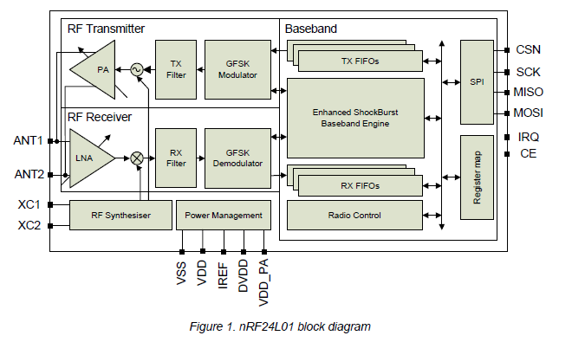

# **Pin Bilgileri**

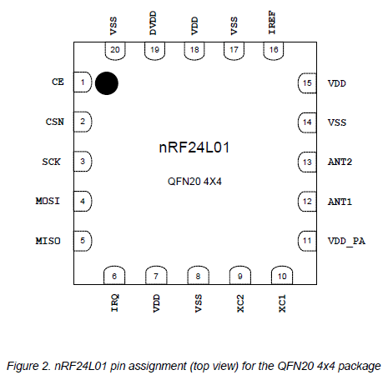

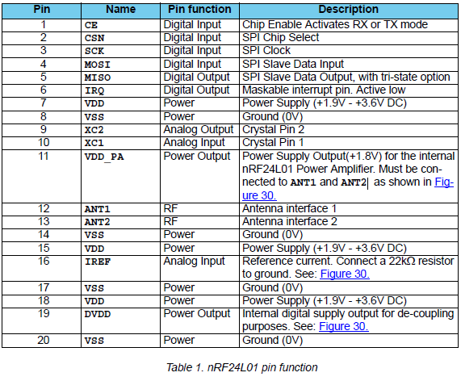

# **Kesin Maximum Oranlar**

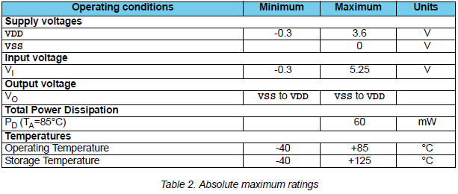

# **İşlem Koşulları**

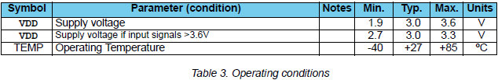

# **Elektriksel Özellikler**

Koşullar: **VDD** = +3V, **VSS** = 0V, TA = - 40ºC to + 85ºC

## **Güç Tüketimi**

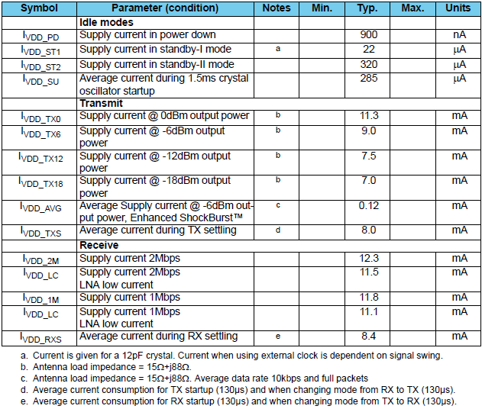

## **Genel RF Koşulları**

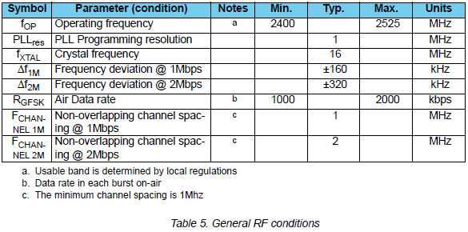

## **Verici İşlemi**

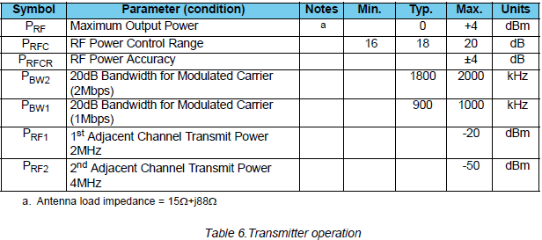

## **Alıcı İşlemi**

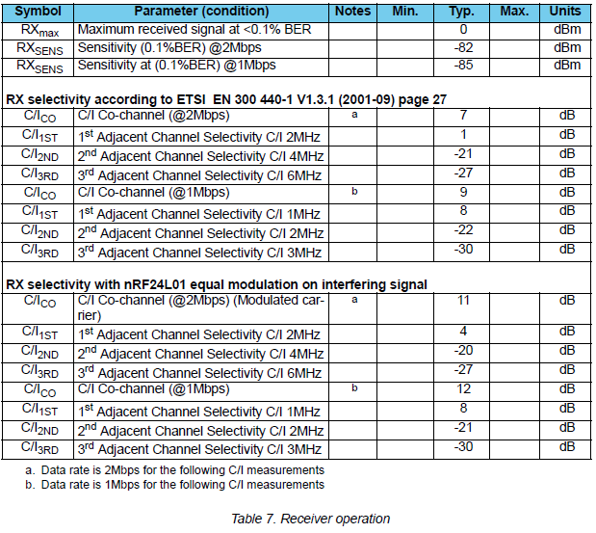

## **Kristal Özellikleri**

## **Dc Karakteristiği**

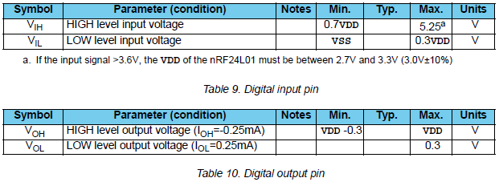

## **Power on Reset**

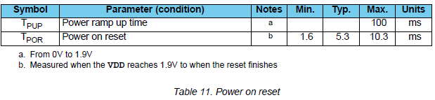

# **Radyo Kontrol**

Bu bölüm, nRF24L01 radyo alıcısının çalışabileceği farklı modları ve radyonun kontrolünde kullanılan parametreleri açıklamaktadır.NRF24L01, çipin farklı çalışma modları arasındaki geçişleri kontrol eden yerleşik bir durum makinesi içerir. Durum makinesi, girdiyi kullanıcı tanımlı kayıt değerleri ve dahili sinyallerden alır.

## **Çalışma Modları**

NRF24L01 dört ana çalışma modunda yapılandırılabilir. Bu bölümde bu modlar açıklanmaktadır.

### ***Durum Diyagramı***

Durum şeması (Şekil 3.), nRF24L01'in çalışabileceği modları ve bunların nasıl erişildiğini gösterir. NRF24L01, VDD 1.9V veya daha yüksek olana kadar tanımsızdır. Bu olduğunda nRF24L01, Power on reset durumuna girer ve burada Power Down moduna girinceye kadar sıfır olarak kalır. NRF24L01 Güç Azaltma moduna geçtiğinde bile MCU, yongayı SPI ve Yonga Etkinleştirme (CE) pini üzerinden kontrol edebilir Durum diyagramında üç tip durum kullanılır. "Önerilen işletim modu", normal çalışma sırasında kullanılan bir durumdur. "Olası çalışma modu", izin verilen bir durumdur, ancak normal çalışma sırasında kullanılmaz. "Geçiş durumu", osilatörün başlatılması ve PLL'nin yerleşmesi sırasında kullanılan zaman sınırlı bir durumdur.

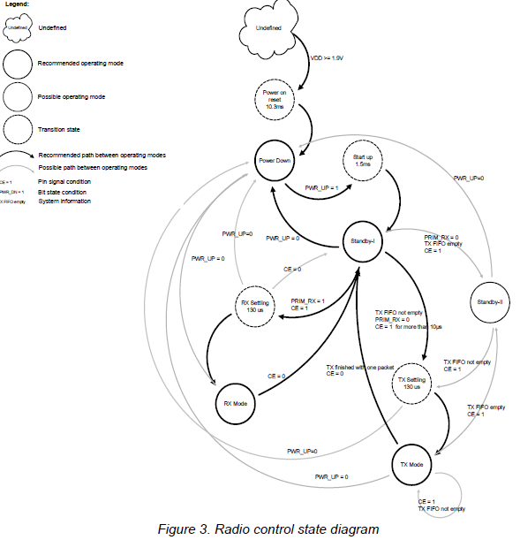

### ***Power Down Modu***

Power down modunda nRF24L01 minimum akım tüketimi ile devre dışı bırakılmıştır.Bu modda, SPI'dan elde edilen tüm kayıt değerleri korunur ve SPI etkinleştirilebilir. Çalıştırma zamanı için bkz. Tablo 13. sayfa 22.CONFIG kayıt cihazındaki PWR_UP bitini düşük olarak ayarlayarak girilir.

### ***Standby Modu***

CONFIG kaydındaki PWR_UP bitini 1'e ayarlayarak, cihaz standby-I moduna girer. Standby-I modu, hızlı başlama sürelesini korurken ortalama akım tüketimini en aza indirgemek için kullanılır. Bu modda kristal osilatörün bir kısmı etkindir. CE düşük olarak ayarlandığında nRF24L01 TX veya RX moduna geri döner. Bekleme-II modunda ekstra saat tamponları bekleme-I moduna kıyasla aktiftir ve bekleme-I moduna kıyasla çok daha fazla akım kullanılır. Bekleme-II, boş TX FIFO'lu bir PTX cihazında CE yüksek olarak tutulduğunda oluşur. Yeni bir paket TX FIFO'ya yüklenirse, PLL başlar ve paket iletilir. Kayıt değerleri bekleme modlarında korunur ve SPI etkinleştirilebilir. Çalıştırma süresi için bkz. Tablo 13. sayfa 22.

### ***RX Modu***

RX modu, nRF24L01 radyonun alıcı olduğu aktif bir moddur.

Bu moda girmek için nRF24L01'in PWR_UP biti yüksek, PRIM_RX biti yüksek ve CE pini yüksek olarak ayarlanmış olmalıdır.

Bu modda, alıcı RF kanalından gelen sinyalleri demodüle eder ve sürekli olarak demodüle edilmiş verileri taban bant protokol motoruna sunar.

Tabanbant protokol altyapısı sürekli olarak geçerli bir paket arar. Geçerli bir paket bulunursa (eşleşen bir adres ve geçerli bir CRC ile), paketin (yükü)payload’u RX FIFO'daki boş bir yuvaya konur. RX FIFO doluysa, alınan paket atılır.

NRF24L01, MCU standby-I moduna veya power-down moduna yapılandırana kadar RX modunda kalır. Baseband(tabanbant) protokol motorundaki otomatik protokol özellikleri (Enhanced ShockBurst ™) etkinleştirilmişse, protokolü çalıştırmak için nRF24L01 diğer modlara girebilir.

RX modunda bir taşıyıcı algılama sinyali kullanılabilir. Taşıyıcı algılama, alım frekansı kanalı içinde bir RF sinyali algılandığında yüksek olarak ayarlanan bir sinyaldir.

Sinyal güvenli bir tespit için FSK modüle edilmelidir. Diğer sinyaller de tespit edilebilir. Taşıyıcı Algılama (CD), RX modunda bir RF sinyali algılanırsa yüksek olarak ayarlanır, aksi takdirde CD düşüktür.

Dahili CD sinyali, CD kaydına sunulmadan önce filtrelenir.CD sinyali ayarlanmadan önce RF sinyali en az 128μs olmalıdır. CD'yi kullanma, sayfa 74'deki Ek E'de anlatılmıştır.

### ***TX Modu***

TX modu, nRF24L01'in bir paket gönderdiği aktif bir moddur. Bu moda girmek için nRF24L01'in PWR_UP biti yüksek, PRIM_RX biti düşük, TX FIFO'da bir payload, ve CE üzerinde 10μs'den fazla yüksek bir darbe olmalıdır. NRF24L01, geçerli bir paketin gönderimini tamamlayana kadar TX modunda kalır. CE = 0 ise, nRF24L01 standby-I moduna döner. CE = 1 ise, sonraki eylem TX FIFO'nun durumuna göre belirlenir. TX FIFO boş değilse, nRF24L01 TX modunda kalır ve bir sonraki paketi iletir. TX FIFO boşsa, nRF24L01 standby-II moduna geçer. TX modunda iken nRF24L01 verici PLL, açık döngüde çalışır. Bir seferde nRF24L01'yi hiçbir zaman 4 ms'den fazla TX modunda tutmamak önemlidir. Otomatik yeniden aktarım etkinleştirilirse,nRF24L01 bu kurala uymamak için asla yeterince uzun TX modunda kalmaz.

### ***Çalışma modları konfigürasyonu***

Aşağıdaki tablo (Tablo 12.), çalışma modlarının nasıl yapılandırılacağını açıklamaktadır.

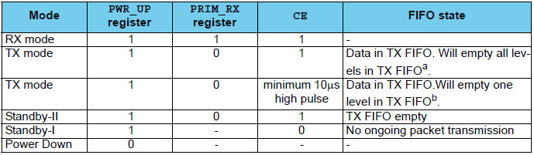

No ongoing packet transmission : Devam eden paket iletimi yok

**a.** Bu çalışma modunda CE yüksek tutulursa TX FIFO boşaltılır ve gerekli tüm ACK ve olası tekrar iletimler yapılır. İletim, TX FIFO yeniden doldurulduğu sürece devam eder. CE hala yüksek olduğunda TX FIFO boşsa, nRF24L01 standby-II moduna girer. Bu modda bir paketin iletimi, bir paketin TX FIFO'ya yüklenmesinden (upload - UL) sonra CSN yüksek olarak ayarlandıktan sonra başlatılır.

**b.** Bu çalışma modu, CE'yi en az 10 μs için yüksek(high) atmaktadır. Bu, bir paketin iletilmesine izin verir. Normal çalışma modudur. Paket gönderildikten sonra, nRF24L01 standby-I moduna girer.

### ***Zaman Bilgisi***

Bu bölümdeki zamanlama bilgileri, modlar arasındaki geçişler ve CE piminin zamanlamasıyla ilgilidir. TX modundan RX moduna geçiş veya tersi standby-I’den TX,RX veya Tstby2a’ya geçiş ile aynıdır.

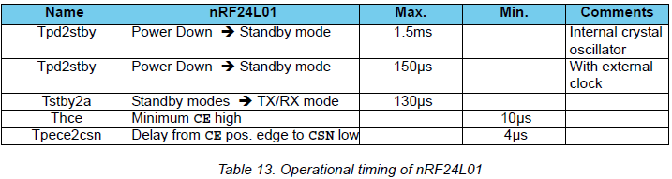

NRF24L01 power-down modundayken, TX veya RX modlarına girmeden önce 1.5ms’den önce yerleşmelidir. Harici bir saat kullanılıyorsa, bu gecikme 150μs'e düşürülür, bkz. Tablo 13, sayfa 22. Yerleşme zamanı MCU tarafından kontrol edilmelidir.

**Not:** VDD kapatıldığında kayıt değeri kaybolur. Bu durumda, nRF24L01 TX veya RX modlarına girmeden önce yapılandırılmalıdır.

## **Hava Veri Hızı**

Hava veri hızı, veri iletimi ve alımı sırasında nRF24L01'in kullandığı modüle edilmiş sinyal hızıdır.

Hava veri hızı 1Mbps veya 2Mbps olabilir. 1Mbps veri hızı, 2Mbps'ye kıyasla 3dB daha iyi alıcı hassaslığı sağlar. Yüksek hava veri hızı şu anlama gelir ,daha düşük ortalama akım tüketimi ve havada çarpışma olasılığının azalması.

Hava veri hızı, RF_SETUP kaydedicisindeki RF_DR bitiyle ayarlanır.

Bir verici ve alıcı, birbirleriyle iletişim kurabilmek için aynı hava veri hızıyla programlanmalıdır.

NRF2401A, nRF24E1, nRF2402 ve nRF24E2 ile uyumluluk için hava veri hızı 1Mbps'ye ayarlanmalıdır.

## **RF Kanal Frekansı**

RF kanalı frekansı nRF24L01 tarafından kullanılan kanalın merkezini belirler. Kanal, 1Mbps'de 1MHz ve 2Mbps'de 2MHz'lik bir bant genişliğini işgal eder. NRF24L01 2.400GHz ila 2.525GHz frekanslarında çalışabilir. RF kanalı frekans ayarının çözünürlüğü 1MHz'dir.

2Mbps'de kanal, RF kanalı frekans ayarının çözünürlüğünden daha geniş bir bant genişliğini işgal eder. Çakışmayan kanalları 2Mbps modunda sağlamak için, kanal aralığı 2MHz veya daha fazla olmalıdır. 1Mbps'de kanal bant genişliği RF frekans ayarının çözünürlüğü ile aynıdır.

RF kanalı frekansı RF_CH kaydedicisi tarafından aşağıdaki formüle göre ayarlanır:

F0= 2400 + RF_CH [MHz]

Bir verici ve alıcı, birbirleriyle iletişim kurabilmek için aynı RF kanal frekansıyla programlanmalıdır.

## **PA Control**

PA kontrolü, nRF24L01 güç amplifikatöründen (Power Amplifier - PA) gelen çıkış gücünü ayarlamak için kullanılır. TX modunda PA kontrolünün dört programlanabilir basamağı vardır, bkz. Tablo 14.

PA kontrolü, RF_SETUP kaydındaki RF_PWR bitleri tarafından ayarlanır.

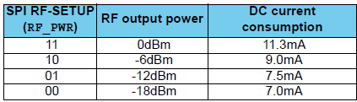

*Table 14. RF output power setting for the nRF24L01*

Koşullar : **VDD** = 3.0V, **VSS** = 0V, TA = 27ºC, Yük empedansı= 15Ω+j88Ω.

## **LNA Gain**

NRF24L01 alıcıdaki Düşük Gürültü Yükselticisinde (Low Noise Amplifier - LNA) kazanç, LNA kazanımı ayarı tarafından kontrol edilir.

LNA kazancı, alıcının hassasiyetinde 1.5dB'lik düşüş pahasına RX modunda akım tüketimini 0.8mA ile azaltmayı mümkün kılmaktadır.

LNA kazancı iki basamaklıdır ve RF_SETUP kaydedicisindeki LNA_HCURR biti tarafından ayarlanır.

## **RX/TX Control**

RX / TX kontrolü, CONFIG kaydındaki PRIM_RX bitiyle ayarlanır.

# **Enhanced ShockBurst™**

Gelişmiş ShockBurst ™, paket tabanlı veri bağlantısı katmanıdır.Otomatik paket birleştirme ve zamanlamayı ve paketlerin otomatik alındı ve yeniden iletimini belirtir. Gelişmiş ShockBurst ™, düşük maliyetli ana mikro denetleyicilerle ultra düşük güçte, yüksek performanslı iletişimi sağlar. Bu özellikler, iki yönlü ve tek yönlü sistemler için, ana bilgisayar denetleyicisi tarafında karmaşıklık yaratmadan güç verimliliğinde belirgin bir iyileşme sağlar.

## **Özellikler**

Gelişmiş ShockBurst ™ 'un temel özellikleri şunlardır:

* 1 - 32 bayt dinamik payload uzunluğu
* Otomatik paket kullanımı
* Otomatik paket işlem yönetimi
  + - Otomatik yanıtlama
    - Otomatik tekrar ilet
* 1: 6 yıldız ağlar için 6 veri hattı MultiCeiver ™

## **Enhanced ShockBurst™ Genel Bakış**

Gelişmiş ShockBurst ™ otomatik paket işleme ve zamanlama için ShockBurst ™ kullanır. İletim esnasında ShockBurst ™ iletim için vericiye ,veri paketleri içindeki bitleri ,saatleri ve paketi monte eder. Alım esnasın, ShockBurst ™, demodüle edilmiş sinyalde sıklıkla geçerli bir adres arar. ShockBurst ™ geçerli bir adres bulduğunda, paketin geri kalan kısmını işler ve CRC tarafından doğrulanır. Paket geçerli ise, yük RX FIFO'ya taşınır. Yüksek hızlı bit kullanımı ve zamanlaması ShockBurst ™ tarafından kontrol edilir.

Gelişmiş ShockBurst ™, güvenilir iki yönlü veri bağlantısının uygulanmasını sağlayan otomatik paket işlem yönetimi özelliğine sahiptir. Geliştirilmiş bir ShockBurst ™ paket işlemi,alıcı-verici arasındaki bir paket değişimidir,bu alıcı verici Birincil Alıcı (Primary Receiver - PRX) ve diğeri Birincil Verici (Primary Transmitter- PTX).Geliştirilmiş bir ShockBurst ™ paket işlemi her zaman PTX'den bir paket iletimi ile başlatılır, PTX, PRX'den bir onaylama paketi (ACK paketi) aldığında işlem tamamlanır.

Otomatik paket işlem yönetimi aşağıdaki gibi çalışır:

* Kullanıcı PTX'ten PRX'e bir veri paketi göndererek işlem başlatır. Geliştirilmiş ShockBurst ™ ack paketini beklemek için otomatik olarak PTX'i alım moduna ayarlar.
* Eğer paket PRX tarafından alınırsa Enhanced ShockBurst™ alıcı moda dönmeden önce PTX için otomatik olarak ACK paketi yollar ve bir araya getirir.
* PTX belirli bir süre içerisinde ACK paketini almazsa, Enhanced ShockBurst ™ orijinal veri paketini otomatik olarak yeniden gönderir ve ACK paketini beklemek için PTX'yi alım modunda ayarlar.

PRX, iki yönlü veri bağlantısı sağlayan kullanıcı verilerini ACK paketine ekleyebilir. Enhanced Shock-Burst ™ son derece yapılandırılabilir; Maksimum yeniden aktarım sayısı ve bir iletimden sonraki yeniden iletime kadar olan gecikme gibi parametreleri yapılandırmak mümkündür. Tüm otomatik işlem MCU'nun katılımı olmaksızın yapılır.

## **Enhanced Shockburst™ Paket Formatı**

Geliştirilmiş ShockBurst ™ paketinin biçimi bu bölümde anlatılmıştır. Enhanched Shock-Burst ™ paketi, önsöz alanı, adres alanı, paket kontrol alanı, yük yükleme alanı ve bir CRC alanı içerir.

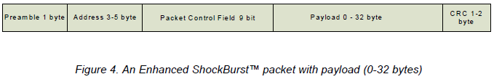

### ***Preamble(Giriş)***

Giriş, alıcıdaki 0 ve 1 seviyelerini algılamak için kullanılan bir bit dizisidir. Giriş, bir bayt uzunluğundadır ve 01010101 veya 10101010'dur. Adresin ilk biti 1 ise, önsöz otomatik olarak 10101010 olarak ayarlanır ve ilk bit 0 ise, önsöz otomatik olarak 01010101'e ayarlanır.Bu, girişin stabilize edilmesi için giriş bölümünde yeterli geçişlerin olmasını sağlamak için yapılır.

### ***Adres***

Bu alıcı için adres. Bir adres, doğru paketin alıcı tarafından algılanmasını sağlar. Adres alanı, AW kaydı ile 3, 4 veya 5 bayt uzunluğunda olacak şekilde konfigüre edilebilir.Adresler preamble’ın(yüksek-düşük geçiş) devamı olarak paket hata oranını yükseltir.

### ***Paket Kontrol Alanı***

Solda MSB olan 9 bitlik paket kontrol alanının biçimi gösterilmektedir.

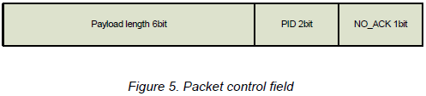

Paket kontrol alanı, 6 bitlik bir yük uzunluğu alanı, 2 bitlik bir PID (Paket Kimliği-Packet Identity) alanı ve 1 bitlik NO_ACK bayrağı içerir.

#### Payload Uzunluğu

Bu 6 bitlik alan, yükün(payload) bayt cinsinden uzunluğunu belirtir. Yükün uzunluğu 0 ila 32 bayt arasında olabilir.

Coding: 000000 = 0 byte (only used in empty ACK packets.) 100000 = 32 byte, 100001 = Don’t care.

Bu alan yalnızca Dinamik Yük Taşıma Uzunluğu işlevi etkinleştirildiyse kullanılır.

#### PID (Packet identification)

2 bitlik PID alanı, alınan paketin yeni veya yeniden gönderilip gönderilmediğini saptamak için kullanılır. PID, PRX cihazının aynı yükü birden fazla kez MCU'ya sunmasını önler. PID alanı, SPI üzerinden alınan her yeni paket için TX tarafında artırılır. PID ve CRC alanları bir paketin yeniden gönderilip gönderilmediğini veya yeni olup olmadığını belirlemek için PRX cihazı tarafından kullanılır. Bağlantıda birkaç veri paketi kaybolduğunda, PID alanları son alınan PID'e eşit olabilir. Bir paketin önceki paketle aynı PID değeri varsa, nRF24L01 her iki paketin CRC toplamlarını karşılaştırır. CRC toplamları da eşitse, son alınan paket önceki alınan paketin bir kopyası olarak kabul edilir ve atılır.

#### 7.3.3.3 No Acknowledgment flag(NO_ACK)

Bu bayrak, yalnızca otomatik onaylama özelliği kullanıldığında kullanılır. Bayrağın yüksek ayarlanması, onaylamanın otomatik olmayacağını söyler.

### ***7.3.4 Payload***

Yük, paketin kullanıcı tarafından tanımlanan içeriğidir. 0 ila 32 bayt genişliğinde olabilir ve cihaza yüklendiğinde (değiştirilmemiş olarak) yayınlanır.

### ***7.3.5 CRC(Cycling Redundancy Check-Döngüsel Artıklık Kontrolü)***

CRC paketteki hata algılama mekanizmasıdır. 1 veya 2 bayt olabilir ve adres,payload,paket kontrol alanı üzerinden hesaplanır.

1 byte için polinom CRC -> X8 + X2 + X + 1. İlk değer 0xFF

2 byte için polinom CRC -> X16+ X12 + X5 + 1.İlk değer 0xFFFF

CRC başarısız olursa, Enhanced ShockBurst ™ tarafından paket kabul edilmez.

## **Otomatik Paket Kullanımı**

Gelişmiş ShockBurst ™, otomatik paket işleme için ShockBurst ™ kullanır. Fonksiyonlar statik ve dinamik payload uzunluğu, otomatik paket montajı, otomatik paket doğrulama ve otomatik paket sökme işlemidir.

### ***Statik ve Dinamik Payload Uzunluğu***

Enhanced ShockBurst ™, statik ve dinamik yük taşıma uzunlukları için iki alternatif sunar.

Varsayılan alternatif, statik yük taşıma süresi. Statik payload uzunluğu ile verici ve alıcı arasındaki tüm paketlerin uzunluğu aynıdır. Statik yükün uzunluğu, alıcı tarafındaki RX_PW_Px kaydedicileri ile ayarlanır.Verici tarafındaki payload uzunluğu TX_FIFO içinde belirlenmiş byte sayısı ile ayarlanır ve alıcı tarafındaki RX_PW_Px kaydedicisinde ki değere eşit olmalıdır.

Dinamik Payload Taşıma Süresi (DPL), statik yükün uzunluğuna bir alternatiftir.DPL, vericinin alıcıya değişken yük taşıma uzunluğuna sahip paketleri göndermesini sağlar. Bu, farklı yük taşıma kapasitesine sahip bir sistem için, paket uzunluğunu en uzun yüke ölçeklendirmenin gerekli olmadığı anlamına gelir.

DPL özelliği ile, nRF24L01, alınan paketin yük taşıma uzunluğunu RX_PW_Px kayıtları yerine otomatik olarak çözebilir. MCU, alınan yükün uzunluğunu R_RX_PL_WID komutunu kullanarak okuyabilir.

DPL'yi etkinleştirmek için FEATURE kaydındaki EN_DPL bitinin ayarlanması gerekir. RX modunda DYNPD kaydı ayarlanmalıdır. DPL'li bir PRX'e ileten bir PTX, DYNPD'de DPL_P0 bitini ayarlamalıdır.

### ***Otomatik paket montajı***

Otomatik paket montajı, iletilmeden önce eksiksiz bir paket oluşturmak için preamble, adres, paket kontrol alanı, yük(payload) ve CRC'yi birleştirir.

#### Preamble

Giriş, adres alanına dayalı olarak otomatik olarak oluşturulur.

#### Adres

Adres, TX_ADDR kaydından alınır. Adres alanı, AW kaydı ile 3, 4 veya 5 bayt uzunluğunda olacak şekilde yapılandırılabilir.

#### Paket Kontrol Alanı (Packet Control Field)

Statik paket uzunluğu seçeneği için payload uzunluğu alanı kullanılmaz.DPL’nin etkinleştirilmesi ile otomatik olarak payload length alanı içerisindeki değer TX_FIFO içerisine giren payload içindeki byte sayısına ayarlanır .(TX_FIFO içindeki payload byte sayısı ne ise bu sayı otomatik olarak payload length alanına kopyalanır).

Verici, yeni bir paket oluşturduğu her seferde PID alanını artırır ve yeniden gönderilen paketlerde aynı PID'yi kullanır. Şekil 6'daki sol akış şemasına bakın.

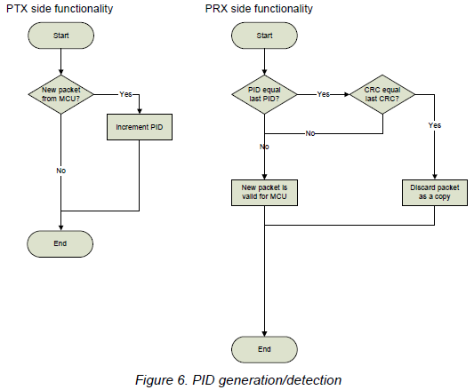

PTX, Paket Kontrol Alanındaki NO_ACK bayrak bitini şu komutla ayarlayabilir: W_TX_PAYLOAD_NOACK

Bununla birlikte, fonskiyon, FEATURE kaydedicisindeki EN_DYN_ACK bitini ayarlayarak etkinleştirilmelidir. Bu seçeneği kullandığınızda PTX, paketi gönderdikten sonra doğrudan standby-I moduna geçer ve PRX, paketi aldığında bir ACK paketi iletmez.

#### Payload

Payload TX FIFO'dan alınır.

#### CRC

CRC'deki bayt sayısı CONFIG kaydındaki CRCO biti tarafından ayarlanır.

### ***Otomatik paket doğrulama***

Gelişmiş ShockBurst ™, otomatik paket doğrulama özelliklerine sahiptir. Alım modunda nRF24L01 geçerli bir adres aramaktadır (geçerli adres ise RX_ADDR register’da verilmektedir.) Geçerli bir adres tespit edilirse Enhanched ShockBurst ™ paketi onaylamaya başlar.

Statik paket uzunluğunda Enhanced ShockBurst ™, paketin RX_PW kaydedicisinin verilen uzunluğuna göre yakalanmasını sağlar. Geliştirilmiş ShockBurst ™ paketi, paket kontrol alanındaki payload length alanına göre yakalar. Paketi yakaladıktan sonra Enhanced ShockBurst ™ CRC'yi gerçekleştirir.CRC geçerli ise, Enhanced ShockBurst ™ PID'i kontrol edecektir. Alınan PID, önceki alınan PID ile karşılaştırılır. PID alanları farklıysa, paket yeni kabul edilir. PID alanları eşitse alıcı, alınan CRC'nin bir önceki CRC'ye eşit olup olmadığını kontrol etmelidir. CRC'ler eşitse, paket bir önceki pakete eşit olarak tanımlanır ve atılır.

### ***Otomatik paket sökme***

Paket doğrulandıktan sonra Enhanced ShockBurst ™ paketi parçalarına ayırır ve yükü(payload) RX FIFO'ya yükler ve RX_DR IRQ ileri sürülür.

## **Otomatik paket işlem yönetimi**

Gelişmiş ShockBurst ™ otomatik paket işlem yönetimi için iki işlev sunar; Otomatik onaylama ve otomatik yeniden iletme.

### ***Otomatik Onaylama***

Otomatik onaylama, bir paketini alıp doğruladıktan sonra otomatik olarak bir ACK paketi PTX'e ileten bir fonksiyondur.Otomatik onaylama işlevi, sistem MCU'nun yükünü azaltır ve özel SPI donanımı gereksinimini ortadan kaldırabilir. Bu aynı zamanda maliyet ve ortalama akım tüketimini de azaltır.

Otomatik Onaylama özelliği, EN_AA kayddicisi ayarlanılarak etkinleştirilir.

**Not:** Alınan paketin NO_ACK bayrağı ayarlanmışsa otomatik onaylama işlemi gerçekleştirilmez.

Bir ACK paketi PRX'den PTX'e isteğe bağlı bir payload içerir.Bu özelliği kullanmak için dinamik payload length özelliği etkinleştirilmelidir.PRX tarafındaki MCU ,W_ACK_PAYLOAD komutunu kullanarak TX_FIFO içinede girip payload’u yüklemek zorundadır.

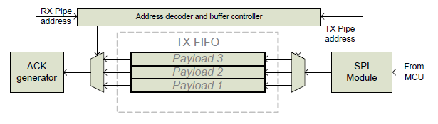

Şekil 7. bekleyen yükler ile TX FIFO (PRX)

Şekil 7 bekleyen ACK paket yüklerini(payload) işlerken TX FIFO'nun (PRX) nasıl işletileceğini göstermektedir. MCU'dan yük, W_ACK_PAYLOAD komutuyla işe başlar. Adres kod çözücü ve ara bellek denetleyicisi, yükün TX FIFO (PRX) içindeki boş bir yuvada saklanmasını sağlar. Bir paket alındığında, adres kod çözücü ve ara bellek denetleyicisi PTX adresi ile bilgilendirilir. Bu, doğru yükün ACK jeneratörüne sunulmasını sağlar.

TX FIFO (PRX) bir PTX'e birden fazla yük içeriyorsa, yükler first-in/first-out iilkesi kullanılarak işlenir. Tüm bekleyen yükler, bağlantı kaybolduğu bir PTX'e gönderilirse TX FIFO (PRX) engellenir. Bu durumda MCU ,FLUSH_TX komutunu kullanarak TX FIFO'yu (PRX) boşaltabilir.Payload ile otomatik yanıtlamanın etkin olması için FEATURE kaydedicisi içindeki EN_ACK_PAY biti ayarlanmalı.

### ***Otomatik Yeniden İletim (Auto Retransmission-ART)***

Otomatik tekrar iletim, bir ACK paketi alınmazsa bir paketi tekrar gönderen bir fonksiyondur. Otomatik onaylama sisteminde PTX tarafında kullanılır. Bir paket, SETUP_RETR kaydındaki ARC bitleriyle onaylanmazsa, bir paketin yeniden gönderilmesine izin verilen süreyi ayarlayabilirsiniz. PTX, RX moduna girer ve bir paket her iletildiğinde bir ACK paketi için bir süre bekler. PTX'in RX modunda olduğu zaman periyodu aşağıdaki koşullara dayanmaktadır:

* Otomatik Yeniden İletim Gecikmesi (ARD) geçti veya
* 250μs içerisinde adres eşleşmesi yok veya
* 250 μs içinde adres eşleşmesi halinde paket aldıktan sonra (CRC doğru veya değil)

ACK paketi alındığında cihaz TX_DS IRQ ileri sürer.

TX FIFO'da daha fazla aktarılamayan veri yoksa ve CE pini düşükse nRF24L01, standby-I moduna girer. ACK paketi alınmazsa, nRF24L01, ARD tarafından tanımlanan bir gecikmeden sonra TX moduna geri döner ve verileri tekrar gönderir. Bu, bildirim alınana kadar veya en fazla yeniden iletilen sayısına ulaşılana kadar devam eder. Otomatik tekrar iletmeyi iptal etmek için PWR_UP = 0 yapın. OBSERVE_TX kaydındaki bir paket kaybolduğunda ARC_CNT ve PLOS_CNT olmak üzere iki paket kaybı sayacı artırılır. ARC_CNT, geçerli işlem için yeniden iletim sayısını sayar. PLOS_CNT, son kanal değişikliğinden bu yana toplam yeniden gönderme sayısını sayar. ARC_CNT'yi yeni bir işlem başlatarak sıfırlarsın. RF_CH kaydına yazarak PLOS_CNT'yi sıfırlarsın. Kanal kalitesinin genel bir değerlendirmesini yapmak için OBSERVE_TX kayıttaki bilgileri kullanmak mümkündür.

ARD, iletilen bir paketin sonundan PTX tarafında yeniden iletime kadar geçen zamanı tanımlar. ARD SETUP_RETR kaydedicisinden 250μs adımlarla ayarlanır. PTX tarafından hiçbir ACK paketi alınmadığı takdirde bir yeniden gönderilir.

Payload ile ACK paketleri kullanıldığında ARD'nin uzunluğu için bir sınırlama vardır. ARD zamanı, başlangıç zamanının ve ACK paketi için yayınlanma zamanının toplamından asla kısa olmamalıdır.

1Mbps veri hızı ve 5 baytlık adres için; ARD = 250μs (sıfırlama değeri) için 5 bayt maksimum ACK paket payload uzunluğudur.

2Mbps veri hızı ve 5 baytlık adres için; ARD = 250μs (sıfırlama değeri) için 15 bayt maksimum ACK paket payload uzunluğudur.

ARD = 500μs herhangi bir yük taşıma süresi için yeterince uzun olacaktır.

Otomatik Yeniden Aktarıma alternatif olarak, nRF24L01'i bir paketin tekrar gönderilmesi için manuel olarak ayarlamak mümkündür. Bu, REUSE_TX_PL komutu tarafından yapılır. MCU, bu komutun kullanılmasından sonra paketin her aktarımını CE işaretiyle başlatmalıdır.

## **Enhanced ShockBurst Akış Şemaları**

Bu bölüm, Enhanced ShockBurst ™ 'de PTX ve PRX işlemleri için akış şemalarını gösterir. Akış grafiklerinde ShockBurst ™ işlemi kesikli bir kare ile işaretlenmiştir.

### ***PTX operation***

Şekil 8'deki akış şeması,PTX olarak yapılandırılmış nRF24L01'in standby-I moduna girdikten sonra nasıl davrandığını göstermektedir.

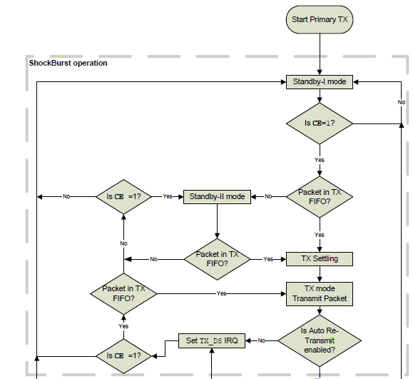

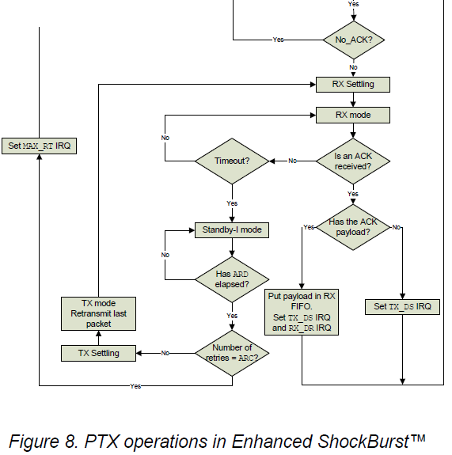

PTX modunu, CE pinini yüksek ayarlayarak etkinleştirirsiniz. TX FIFO'da bir paket varsa, nRF24L01 TX moduna girer ve paketi iletir.

Auto Retransmit etkinleştirilirse, durum makinesi NO_ACK bayrağı ayarlanmış olup olmadığını kontrol eder. Ayarlanmazsa, nRF24L01 bir ACK paketi almak için RX moduna girer. Alınan ACK paketi boşsa, yalnızca TX_DS IRQ ileri sürülür. ACK paketi bir yük içeriyorsa, nRF24L01 standby-I moduna dönmeden önce hem TX_DS IRQ hem de RX_DR IRQ aynı anda ileri sürülür.

Zaman aşımı gerçekleşmeden önce ACK paketi alınmazsa, nRF24L01 bekleme-I moduna döner. ARD geçene kadar bekleme modunda kalır. Yeniden iletimlerin sayısı ARC içindeki sayıya ulaşmazsa, nRF24L01 TX moduna girer ve son paketi bir kez daha iletir.

Otomatik Yeniden İletme özelliğini yürütürken, yeniden iletilen sayı ARC'de tanımlanan maksimum sayıya ulaşabilir. Böyle bir durumda, nRF24L01 MAX_RT IRQ'sunu öne sürer ve standby-I moduna döner.

Eğer CE high ve TX_FIFO boş ise ,cihaz Standby-II moduna girer.

### ***PRX Operation***

Şekil 9'daki akış şeması, bir PRX olarak yapılandırılmış bir nRF24L01'in Standby-I moduna girdikten sonra nasıl davrandığını göstermektedir.

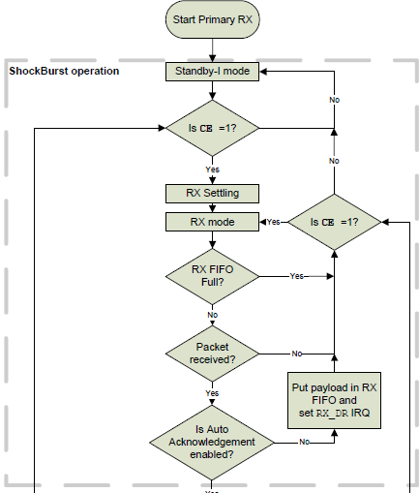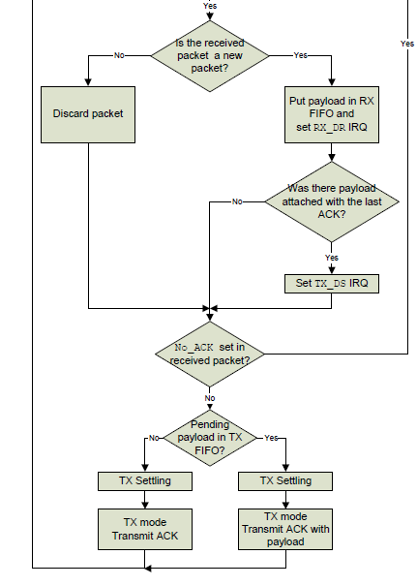

CE pinini yüksek ayarlayarak PRX modunu etkinleştirirsiniz. NRF24L01, RX moduna girer ve paket aramaya başlar. Bir paket alınırsa ve Otomatik Onay etkinleştirildiğinde, nRF24L01 bu paketin yeni bir paket veya daha önce alınan bir paketin bir kopyası olup olmadığına karar verir. Paket yeni ise, yük RX FIFO'da sağlanır ve RX_DR IRQ atanır. Vericiden alınan son paket, yüklü bir ACK paketi ile onaylanırsa, TX_DS IRQ PTX'in yüklü ACK paketini aldığını gösterir. Alınan pakette No_ACK bayrağı ayarlanmamışsa, PRX TX moduna girer. TX FIFO'da bekleyen bir yük varsa ACK paketine eklenir. ACK paketi iletildikten sonra nRF24L01, RX moduna geri döner. ACK paketi kaybolursa, daha önce alınan bir paketin bir kopyası alınabilir. Bu durumda, PRX, alınan paketi ıskartaya ayırır ve RX moduna dönmeden önce bir ACK paketi gönderir.

## **Multiceiver**

Multiceiver, benzersiz adresleri olan 6 paralel data pipe(veri borusu) seti içeren RX modunda kullanılan bir özelliktir.

Data pipe, fiziksel RF kanalında mantıksal bir kanaldır. Her veri borusunun nRF24L01'deki kendi fiziksel adres çözümü vardır.

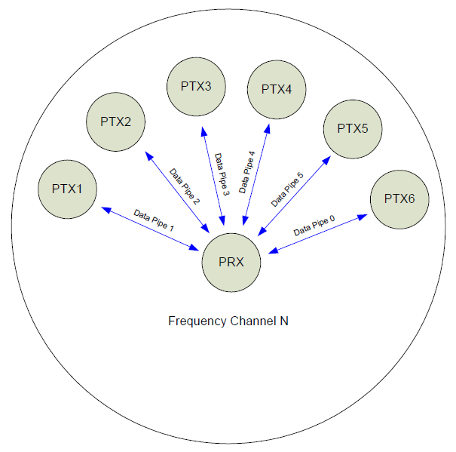

*Figure 10. PRX using multiceiver*

PRX (birincil alıcı) olarak yapılandırılmış nRF24L01, Şekil 10'da gösterildiği gibi bir frekans kanalında altı farklı veri borusuna gönderilen verileri alabilir. Her veri borusunun kendi benzersiz adresi vardır ve bireysel davranış için yapılandırılabilir. PTX olarak yapılandırılan altı adete kadar nRF24L01, PRX olarak yapılandırılmış bir nRF24L01 ile iletişim kurabilir. Tüm veri borusu adresleri aynı anda aranır. Aynı anda yalnızca bir veri borusu bir paket alabilir.Tüm veri boruları, Geliştirilmiş ShockBurst ™ işlevselliğini gerçekleştirebilir.

Aşağıdaki ayarlar tüm data pipe’lar için ortaktır:

• CRC etkin / devre dışı (CRC, Enhanced ShockBurst ™ etkinleştirildiğinde daima etkin)

• CRC kodlama şeması

• RX adres genişliği

• Frekans kanalı

• Hava veri hızı

• LNA kazanımı

Data Pipe’lar, EN_RXADDR kaydındaki bitlerle etkinleştirilir. Varsayılan olarak, yalnızca veri hattı 0 ve 1 etkinleştirilir.Her bir veri yolu adresi RX_ADDR_PX kayıtlarında yapılandırılmıştır.

**Not:** Veri borularının hiçbirinin aynı adrese sahip olmadığından emin olun.

Her pipe 5 bayt'a kadar konfigüre edilebilir adrese sahip olabilir. Veri hattı 0 benzersiz bir 5 bayt adrese sahiptir. Data pipe’lar 1-5, en önemli 4 adres baytını paylaşır. LSByte, tüm 6 boru için benzersiz olmalıdır. Şekil 11, 0-5 nolu veri borularının nasıl adreslendiğine dair bir örnektir.

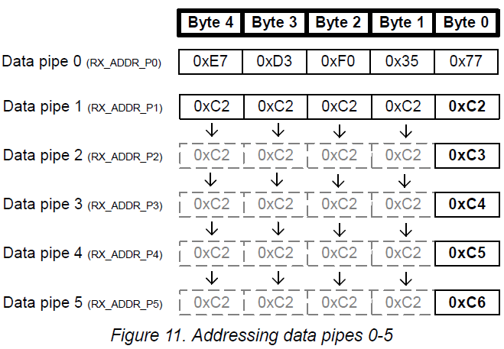

Multiceiver ve Enhanced ShockBurst ™ kullanan PRX, birden fazla PTX'den paket alır. PRX'den gelen ACK paketinin doğru PTX'e gönderildiğinden emin olmak için PRX, paketin alındığı veri borusu adresini alır ve ACK paketini gönderirken bunu TX adresi olarak kullanır.

Şekil 12, adres yapılandırmasının PRX ve PTX için nasıl olabileceğinin bir örneğidir. PRX'te, boru adresi olarak tanımlanan RX_ADDR_Pn'nin benzersiz olması gerekir. PTX'de TX_ADDR, RX_ADDR_P0 ile aynı olmalı ve belirlenen boru için boru adresi olmalıdır.

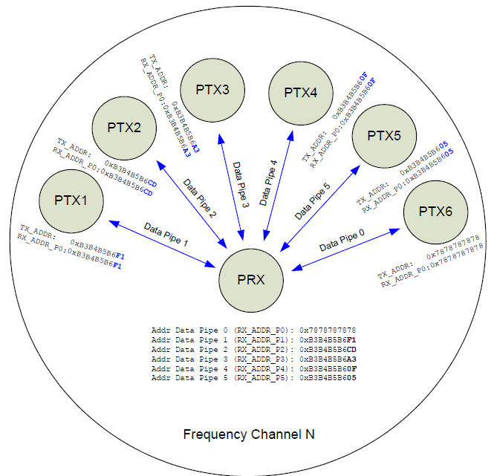

Hiçbir data pipe adresini algılayan bir veri yolu tarafından komple bir paket alıncaya kadar veri alamaz,paket alımının bitmesi gerek. Birden çok PTX, bir PRX'e gönderilirken, ARD, otomatik yeniden iletiyi çarpıtmak için kullanılabilir; böylece yalnızca bir kez birbirlerini engeller.

## **Enhanced ShockBurstTM Zamanlaması**

Bu bölüm Geliştirilmiş ShockBurst ™ 'un zamanlama sıralamasını ve tüm modların nasıl başlatılıp işletildiğini açıklar. Gelişmiş ShockBurst ™ zamanlaması Veri ve Kontrol arabirimi üzerinden kontrol edilir.

NRF24L01, dahili durum makinesinin olayları kontrol ettiği yerde statik modlara veya özerk modlara ayarlanabilir. Her özerk mod / sıralama IRQ pinindeki bir kesme ile sonlandırılır. Tüm kesmeler, zamanlama diyagramlarında IRQ olayları olarak gösterilir.

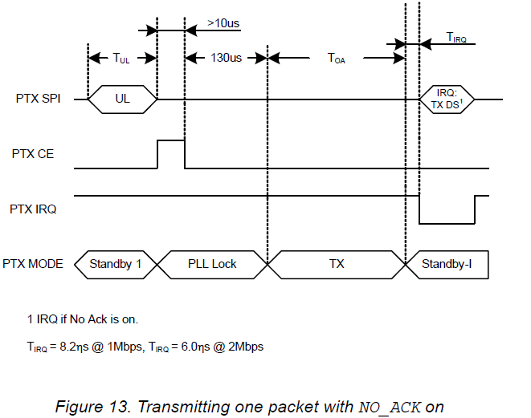

Aşağıdaki eşitlikler çeşitli zamanlama ölçümlerini hesaplar:

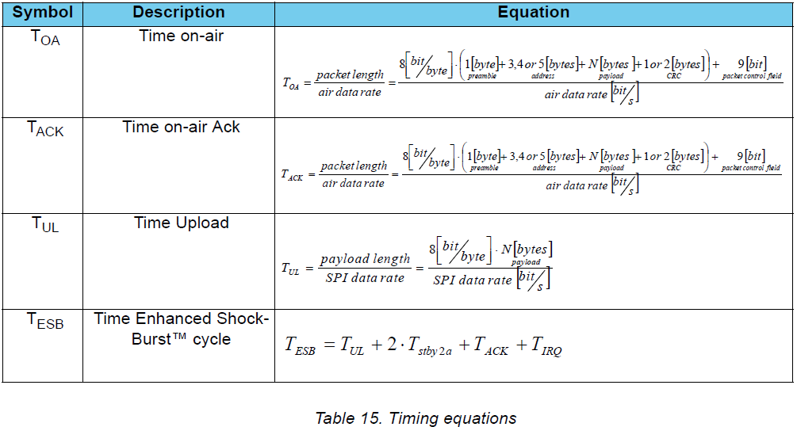

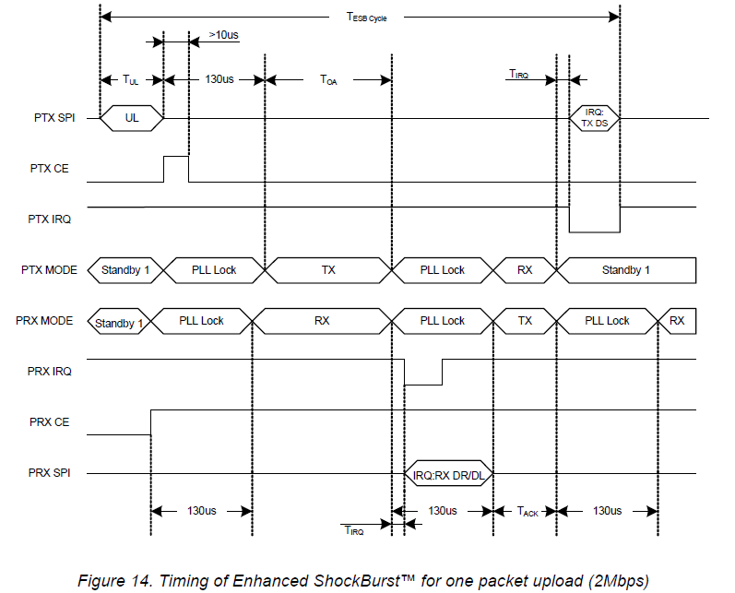

Şekil 14'de, bir paketin iletimi ve alındı bilgisi gösterilmektedir. PRX cihazı RX moduna (CE = 1) dönüştürülür ve PTX cihazı TX moduna ayarlıdır (minimum 10μs için CE = 1). 130 μs'den sonra, TOA geçtikten sonra iletim başlar ve biter.

İletim sona erdiğinde PTX cihazı, PRX cihazından gelen ACK paketini beklemek için otomatik olarak RX moduna geçer. PTX cihazı ACK paketini aldıktan sonra MCU'ya bir kesme ile karşılık verir. PRX cihazı paket aldığında, MCU'ya bir kesme ile yanıt verir.

## **Enhanced ShockBurstTM işlem şeması**

Bu bölüm, Geliştirilmiş ShockBurst ™ otomatik işlem yönetimi için birkaç senaryonun nasıl yapılacağını açıklamaktadır.

Bu bölümün şekillerinde söylenenler IRQ'lar ve diğer olaylardır. MCU etkinliği için olay farklı bir zaman aralığına yerleştirilebilir.

**Not:** Bu bölümdeki şekiller paketin MCU'ya mümkün olan en kısa sürede indirilmesini (DL) ve vericiye mümkün olan en son yükü yüklemeyi (UL) göstermektedir.

### ***Single transaction with ACK packet and interrupts***

Şekil 15'te temel otomatik onay bilgisi gösterilmektedir. Paket, PTX tarafından iletildikten ve PRX tarafından alındığında, ACK paketi PRX'den PTX'e iletilir. RX_DR IRQ, paket PRX tarafından alındığında onaylanırken TX_DS IRQ, paket kabul edildiğinde ve ACK paketi PTX tarafından alındığında onaylanır.

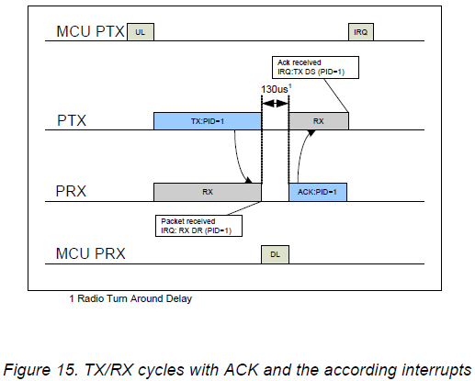

### ***Kayıp bir paketle yapılan tekli işlem***

Şekil 16., ilk paket gönderiminin kaybolması durumunda yeniden iletime ihtiyaç duyulan bir senaryondur. Paket gönderildikten sonra PTX, ACK paketini almak için RX moduna girer.İlk iletimden sonra PTX,ACK paketini belirli bir süre bekler ,eğer PTX belirli bir zaman aralığında değilse PTX,şekil-16’daki gibi yeniden iletir.

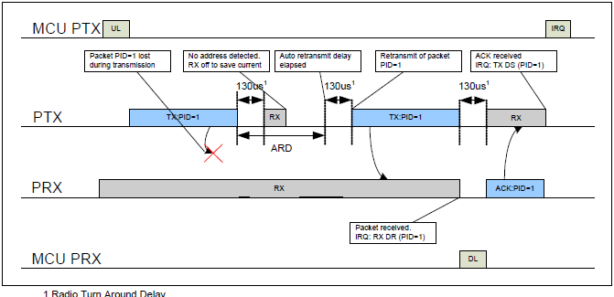

*Şekil 16. ACK ile TX / RX çevrimleri ve ilk paket gönderimi başarısız olduğunda buna uygun kesmeler*

ACK ile TX/RX döngüleri ve kesmelere göre ,ilk paket iletimi başarısız olduğunda ve bir adres tespit edildiğinde ,paket elde edilene kadar PTX ,RX durumunda kalır. Yeniden gönderilen paket PRX tarafından alındığında (Şekil 16'ya bakın), RX_DR IRQ onaylanır ve bir ACK, PTX'e geri gönderilir. ACK PTX tarafından alındığında, TX_DS IRQ onaylanır.

### ***Kayıp bir ACK paketi ile tek işlem***

Şekil 17. ACK paketinin kaybolmasından sonra yeniden iletime ihtiyaç duyulan bir senaryondur. İlgili kesmeler de belirtilmiştir.

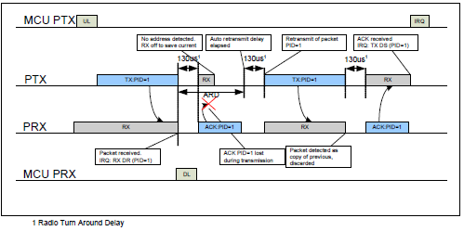

*Şekil 17. ACK ile TX / RX döngüleri ve ACK paketi başarısız olduğunda buna uygun kesmeler*

### ***ACK payload paketi ile tek işlem***

Şekil 18. yükle(payload) ile birlikte temel otomatik onaylamanın bir senaryosudur. Paket PTX tarafından iletildikten ve PRX tarafından alındıktan sonra, yüklü(payload’lu) ACK paketi PRX'den PTX'e iletilir. RX_DR IRQ, paket PRX tarafından alındığında onaylanırken, PTX tarafında ACK paketi PTX tarafından alındığında TX_DS IRQ onaylanır. PRX tarafında, PTX'den yeni bir paket alındığında ACK paket yükü için TX_DS IRQ onaylanır. IRQ'nun Şekil 18.'deki konumu MCU'nun kesime yanıt verebileceği yeri göstermektedir.

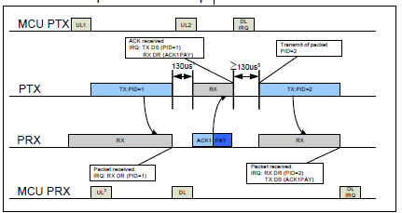

1 Radyo Geri Dönüş Gecikmesi  
 2 Ack Packeti için Payload Yükleme  
 3 MCU tarafından PTX tarafında tanımlanan gecikme, ≥ 130us

*Şekil 18. ACK Payload ve buna bağlı kesmeler ile TX / RX çevrimleri*

### ***ACK yüklü paket ve kaybolan paket ile tek işlem***

Şekil-19 senaryosu ;PRX tarafında RX_DR IRQ onaylanmadan önce ilk paket kayıp ve yeniden iletime ihtiyacı vardır.ACK paketi alındıktan sonra PTX için, hem TX_DS hemde RX_DR IRQ onaylanır. PRX tarafında ikinci paket (PID = 2) alındığında hem RX_DR (PID = 2) hem de TX_DS (ACK paket yükü) IRQ atanır.

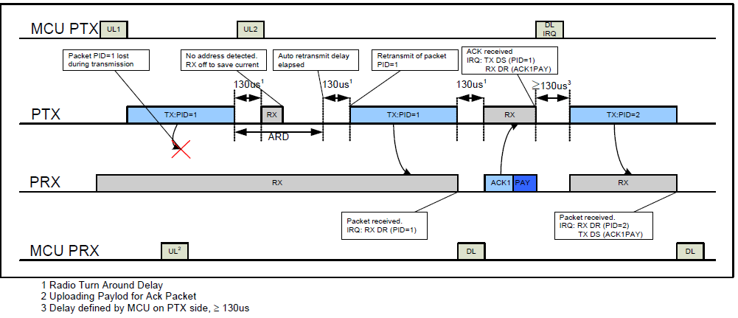

*Şekil 19. Paket iletimi başarısız olduğunda TX / RX döngüleri ve buna bağlı kesmeler*

### ***ACK yüklü paket ve ilk kayıp ACK paket ile iki işlem***

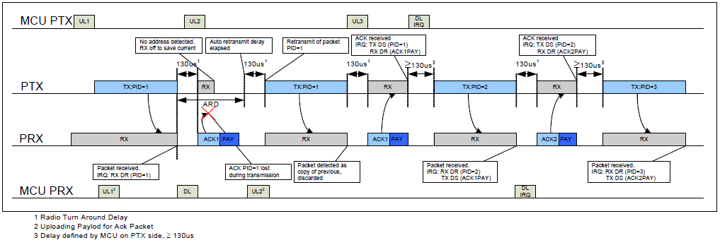

*Şekil 20. ACK Payload’lu TX / RX çevrimleri ve ACK paketi başarısız olduğunda buna bağlı kesmeler*

Şekil 20. ACK paketi kaybolur ve TX_DS IRQ onaylanmadan önce yeniden iletime ihtiyaç duyulur, ancak RX_DR IRQ derhal onaylanır. Paketin tekrar iletilmesi (PID = 1), ıskarta bir paketle sonuçlanır.PTX için, alınan ikinci ACK iletiminden sonra TX_DS ve RX_DR IRQ onaylanır. PRX'de ikinci paket (PID = 2) alındığında hem RX_DR (PID = 2) hem de TX_DS (ACK1PAY) IRQ onaylanır.Göstergeler farklı olayları ve kesmeleri açıklar.

### ***Maksimum yeniden iletimin gerçekleştiği iki işlem***

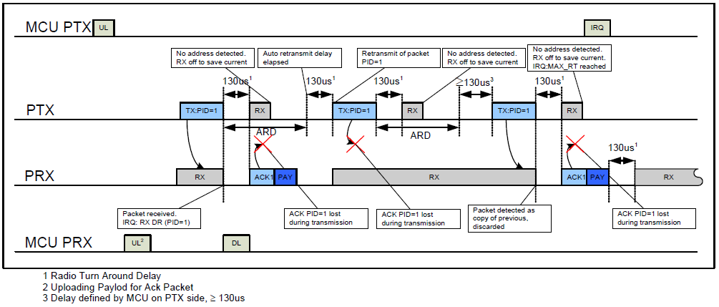

*Şekil 21. İletim başarısız olduğunda, ACK Payload ve kesmelere göre TX / RX döngüleri. ARC 2'ye ayarlandı.*

Otomatik tekrar iletme sayacı (ARC_CNT) programlanmış maksimum sınırı (ARC) aşarsa, MAX_RT IRQ onaylanır. Şekil 21'de, paket iletim bir MAX_RT IRQ ile sona erer. TX FIFO'daki yük silinmez ve MCU, protokoldeki bir sonraki adıma karar verir. CE'nin değiştirilmesi, aynı paketi gönderen yeni bir dizi başlatır. Yük, TX FIFO'dan FLUSH_TX komutunu kullanarak kaldırılabilir.

## **ShockBurst™ ile Uyumluluk**

NRF24L01, nRF2401A, nRF24E1, nRF2402 ve nRF24E2 ile geriye dönük olarak uyumlu olması için Geliştirilmiş ShockBurst ™ özelliğini devre dışı bırakabilir.

Geliştirilmiş ShockBurst ™ özelliklerini devre dışı bırakmak, kayıt EN_AA = 0x00 ve ARC = 0 ayarıyla yapılır.  
  
  Buna ek olarak, nRF24L01 hava veri hızı 1Mbps'ye ayarlanmalıdır.

### ***ShockBurst ™ paket formatı***

Bu bölümde ShockBurst ™ paket formatı açıklanmaktadır. MSB sola yaslı.



*Şekil 22. nRF2401 / nRF2402 / nRF24E1 / nRF24E2 cihazlarıyla uyumlu bir ShockBurst ™ paketi.*

ShockBurst ™ paket formatı, önsöz, adres, yük ve CRC alanına sahiptir; bölüm 7.3'de açıklanan Geliştirilmiş ShockBurst ™ paket formatı ile aynıdır.

ShockBurst ™ paketi ile Geliştirilmiş ShockBurst ™ paketi arasındaki farklar şunlardır:  
• 9 bitlik Paket Kontrol Alanı(Packet Control Field), ShockBurst ™ paket formatında mevcut değildir.  
• CRC, ShockBurst ™ paket formatında isteğe bağlıdır ve CONFIG kaydındaki EN_CRC biti tarafından kontrol edilir.

# **Veri ve Kontrol Arayüzü**

Veri ve kontrol arabirimi, nRF24L01'deki tüm özelliklere erişmenizi sağlar. Veri ve kontrol arabirimi, aşağıdaki altı adet 5 Volt toleranslı dijital sinyalden oluşur:,

* IRQ (bu sinyal düşük aktiftir ve üç maskelenebilir kesme kaynağı tarafından kontrol edilir)
* CE (bu sinyal aktiftir ve RX veya TX modunda çipi etkinleştirmek için kullanılır)
* CSN (SPI sinyali)
* SCK (SPI sinyali)
* MOSI (SPI sinyali)
* MISO (SPI sinyali)

Tüm çalışma modları sırasında nRF24L01 veri FIFO'larını veya kayıt haritasını 1 baytlık SPI komutlarıyla etkinleştirmek için SPI'yı kullanabilirsiniz.

## **Özellikler**

* En sık kullanılan özelliklere hızlı erişim için özel SPI komutları
* 0-8Mbps 4 telli SPI seri arabirimi
* 8 bit komut seti
* Kolayca konfigüre edilebilir kayıt haritası
* TX ve RX yönü için tam üç seviyeli FIFO

## **Fonksiyonel Tanımlama**

SPI, maksimum veri hızı 8Mbps olan standart bir SPI'dır.

## **SPI İşlemi**

Bu bölüm SPI komutlarını ve SPI zamanlamasını açıklar.

### ***SPI Komutları***

SPI komutları Tablo 16'da gösterilmektedir. Her yeni komut, CSN'deki yüksekten düşüğe geçişle başlatılmalıdır.  
  
MOSI pimine uygulanan SPI komut kelimesine paralel olarak DURUM kaydı, MISO piminde seri olarak kaydırılır.

Seri geçişli SPI komutları aşağıdaki biçimde:  
  
<**Command word**: MSBit to LSBit (one byte)>

<**Data bytes**: LSByte to MSByte, MSBit in each byte first>   
Zamanlama bilgileri için bkz. Şekil 23 ve Şekil 24.

|  |  |  |  |
| --- | --- | --- | --- |
| Command Name | Command Word(binary) | #Data Bytes | Operation |
| R_REGISTER | 000A AAAA | 1 ila 5 önce LSB | Komutu ve status kaydedicisini okur.AAAAA = 5 bit Kaydedici Harita Adres |
| W_REGISTER | 001A AAAA | 1 ila 5 önce LSB | Komutu ve status kaydedicisini yazar AAAAA=5 bir Kaydedici Harita Adresi.Sadece Power-Down ve Standby modlarında yürütülebilir. |
| R_RX_PAYLOAD | 0110 0001 | 1 ila 32 önce LSByte | RX-payload’u okur:1-32.Bir okuma işlemi her daim byte 0’da başlar.Okunduktan sonra payload FIFO’dan silinir.RX modunda kullanılır. |
| W_TX_PAYLOAD | 1010 0000 | 1 ila 32 önce LSByte | TX-payload’u yazar:1-32.Bir yazma işlemi her zaman TX yükünde kullanılan bayt 0’da başlar. |
| FLUSH_TX | 1110 0001 | 0 | TX modunda kullanılan TX_FIFO’yu temizler. |
| FLUSH_RX | 1110 0010 | 0 | RX modunda kullanılan RX_FIFO’yu temizler.Onay paketi tamamlanmayacak şekilde onay iletimi esnasında yürütülmemelidir. |
| REUSE_TX_PL | 1110 0011 | 0 | PTX cihazı için kullanılır.  Son aktarılmış yükü tekrar kullanır.CE yüksek olduğu sürece paketler tekrar tekrar gönderilir.W_TX_PAYLOAD veya FLUSH_TX yürütülene kadar ,TX yükü yeniden kullanımı aktiftir.  TX yükü yeniden kullanımı paket iletimi esnasında etkinleştirilmemeli veya devre dışı bırakılmamalıdır. |
| ACTIVATE | 0101 0000 | 1 | Bu yazma komutunun ardından 0x73 verileri aşağıdaki özellikleri etkinleştirir: • R_RX_PL_WID • W_ACK_PAYLOAD • W_TX_PAYLOAD_NOACK Aynı veri içeren yeni bir ACTIVATE komutu onları tekrar devre dışı bırakır. Bu, yalnızca Power-Down veya Standby modlarında yürütülebilir.  R_RX_PL_WID, W_ACK_PAYLOAD ve W_TX_PAYLOAD_NOACK özellik kaydedicileri başlangıçta devre dışı durumdadır; Bir yazmanın etkisi yoktur, bir salt okuma MISO üzerinde 0’lar ile sonuçlanır.  Bu kayıtları etkinleştirmek için ACTIVATE komutunu ve ardından 0x73 verisini kullanın. Daha sonra nRF24L01'deki diğer herhangi bir kaydedici gibi erişilebilirler.Kayıtları tekrar devre dışı bırakmak için aynı komut ve verileri kullanın. |
| R_RX_PL_WIDa | 0110 0000 |  | RX FIFO içinde üst R_RX_PAYLOAD için RX payload genişliğini okur. |
| W_ACK_PAYLOADa | 1010 1PPP | 1 ila 32 önce LSByte | PIPE PPP üzerine ACK paketi ile birlikte iletilmiş payload’u yazar. (PPP, 000 ila 101 arasında geçerlidir).  Maksimum üç ACK paket yükü bekletilebilir.  Aynı PPP'ye sahip yükler, ilk giren ilk çıkar(FIFO) prensibi kullanılarak işlenir.  Payload yazma: 1- 32 bayt. Bir yazma işlemi her zaman bayt 0'dan başlar. |
| W_TX_PAYLOAD_NO_ACKa | 1011 000 | 1 ila 32 önce LSByte | TX modunda kullanılır. Bu özel paket üzerinde AUTOACK'i devre dışı bırakır. |
| NOP | 1111 1111 | 0 | İşlem yok.STATUS kaydedicisini okumak için kullanılabilir. |

1. *Bu özelliği etkinleştirmek için ACTIVATE SPI komutunu ve ardından 0x73 verisini kullanın. Tablo 24'de gösterilen FEATURE kaydındaki ilgili bitler ayarlanmalıdır.*

*Tablo 16. nRF24L01 SPI için komut seti*

W_REGISTER ve R_REGISTER komutları, single veya multiple-byte kaydedicilerle çalışabilir. Çok baytlı(multiple-byte) kayıtlara erişirken önce LSByte’ın MSBit’ini okur veya yazarsınız.Multiple-byte kaydedicisindeki tüm byte’lar yazılmadan önce sonlandırabilirsiniz ve yazılmamış MSByte’ları değiştirmeden bırakabilirsiniz. Örneğin, RX_ADDR_P0’ın LSByte’i RX_ADDR_P0 kaydına yalnızca bir bayt yazarak değiştirilebilir. Durum kaydedicisinin içeriği, CSN'deki yüksekten alçağa geçişten sonra daima MISO'ya okunur.

**Not:** STATUS kaydedicisindeki 3 bitlik pipe(boru) bilgisi IRQ pin yüksekten alçağa geçiş sırasında güncellenir. Bir IRQ pin yüksekten alçağa geçiş sırasında STATUS kaydı okunursa, boru bilgileri güvenilmez olur.

### ***SPI Zamanlaması***

NRF24L01, yapılandırma kayıtlarına yazılmadan önce bekleme modlarından birinde veya güç kapalı(power-down) modunda olmalıdır.

|  |  |
| --- | --- |
| Kısaltma | Tanım |
| Cn | SPI komut biti |
| Sn | STATUS kaydedici biti |
| Dn | Veri biti(Not:LSByte’dan MSByte’a,önce her byte’da MSBit) |

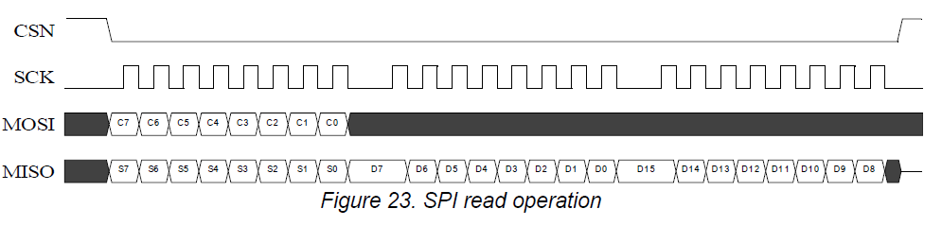

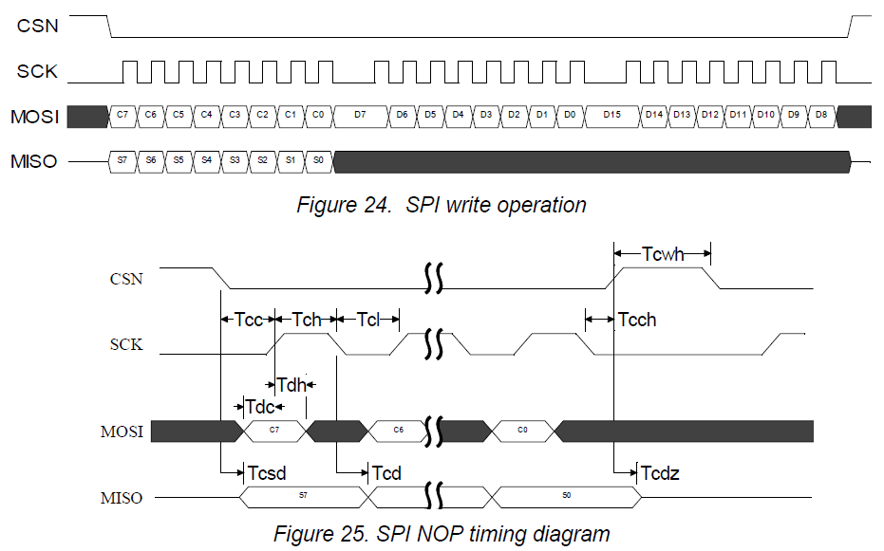

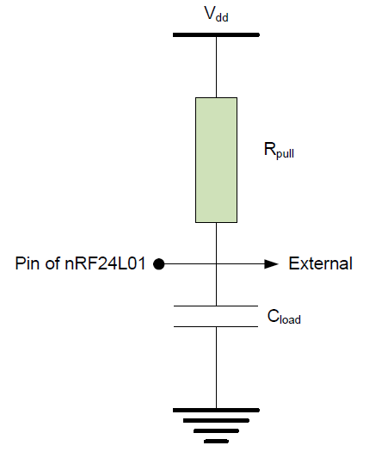

*Figure 26. Rpull and Cload*

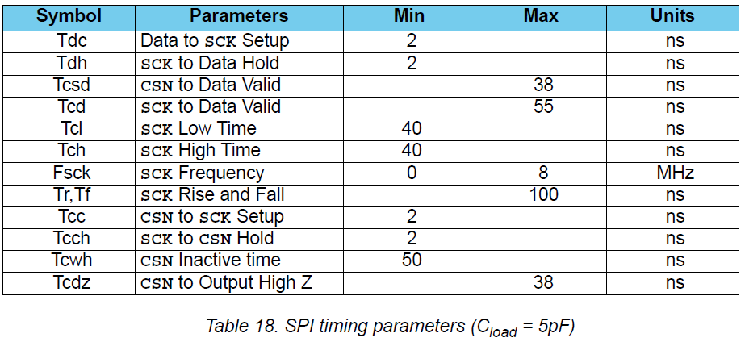

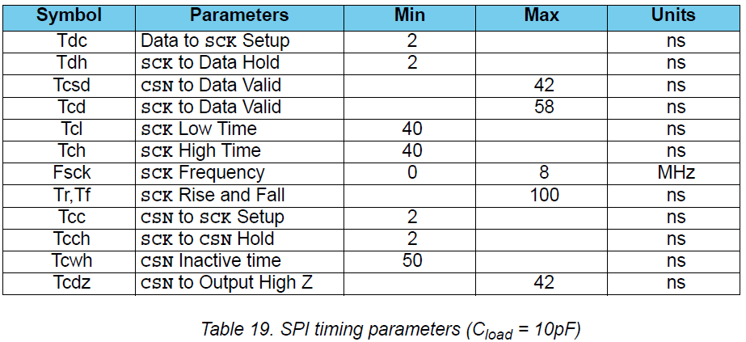

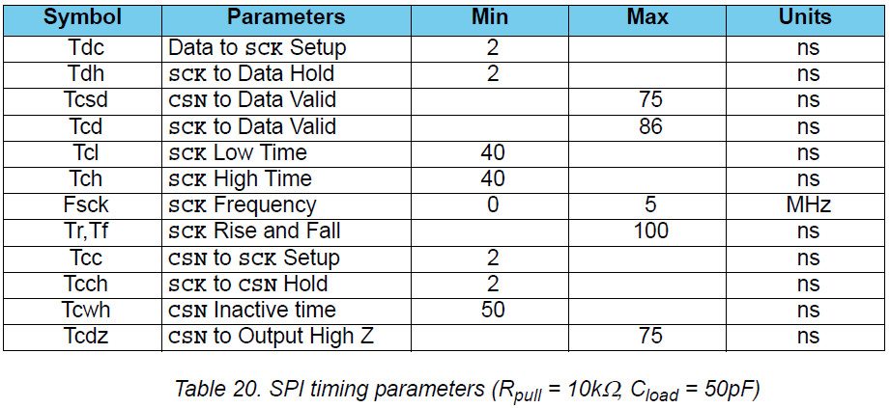

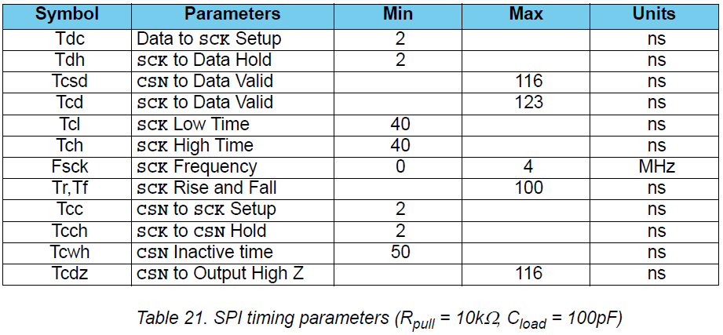

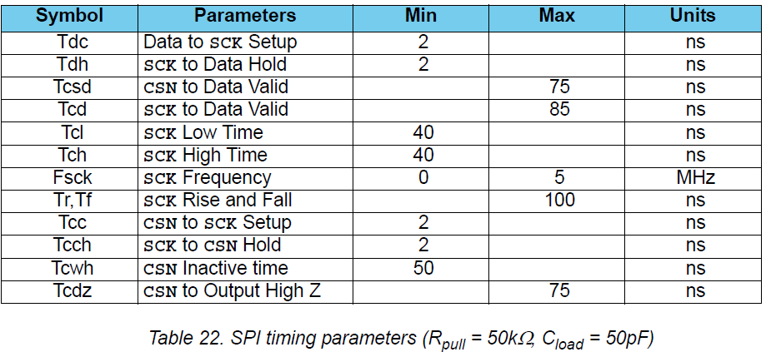

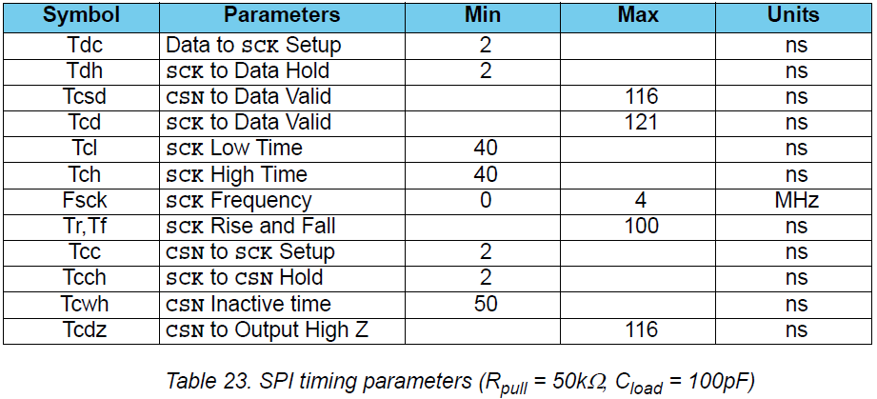

## **Veri FIFO**

Veri FIFO’ları ,zaman aşımına hazır(RX FIFO) ve alınmış yükü veya iletilmiş yükü depolamak için kullanılır.FIFO’lara hem PRX hemde PTX modunda erişilebilir.

Aşağıdaki FIFO'lar nRF24L01'de mevcut:

* 3 seviye TX ,32 byte FIFO
* 3 seviye RX ,32 byte FIFO

Her iki FIFO da bir denetleyiciye sahiptir ve verilmiş SPI komutlarını kullanarak SPI aracılığıyla erişilebilir.  PRX'te bir TX FIFO, üç farklı PTX cihazına ACK paketleri için yükü depolayabilir. TX FIFO, bir pipe için birden fazla yük içeriyorsa yükler first-in first-out(ilk giren ilk çıkar-FIFO) prensibiyle ele alınır. PRX'deki TX FIFO, bekleyen yüklerin PTX bağlantısının kaybolduğu borulara gönderilmesi durumunda engellenir. Bu durumda, MCU FLUSH_TX komutunu kullanarak TX FIFO'yu boşaltabilir.

PRX'deki RX FIFO, üç farklı PTX cihazına kadar olan yükü içerebilir.

PTX'deki bir TX FIFO, en fazla üç yüke sahip olabilir.

TX FIFO, PTX modunda W_TX_PAYLOAD ve W_TX_PAYLOAD_NO_ACK ve PRX modunda W_ACK_PAYLOAD olmak üzere üç komutla yazılabilir. Bu üç komut da TX_PLD kaydına erişim sağlar.

RX FIFO, hem PTX hem de PRX modunda R_RX_PAYLOAD komutu tarafından okunabilir. Bu komut, RX_PLD kaydına erişim sağlar.

Bir PTX'deki TX FIFO'daki yük, MAX_RT IRQ onaylandıysa kaldırılmaz. Şekil 27, TX FIFO ve RX FIFO'nun bir blok diyagramıdır.

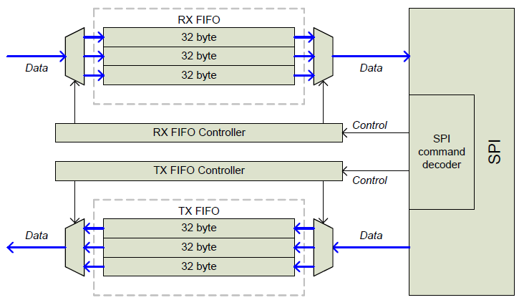

*Şekil-27 FIFO blok diyagramı*

FIFO_STATUS kaydında, TX ve RX FIFO'nun dolu veya boş olup olmadığını okumak mümkündür. TX_REUS biti FIFO_STATUS kaydında da mevcuttur.TX_REUSE SPI komutu REUSE_TX_PL tarafından ayarlanır ve SPI komutları W_TX_PAYLOAD veya FLUSH TX ile sıfırlanır.

## **Kesme**

NRF24L01, aktif bir düşük kesme (IRQ) pinine sahiptir. STATUS registerındaki durum makinesi tarafından TX_DS IRQ, RX_DR IRQ veya MAX_RT IRQ yüksek olarak ayarlandığında IRQ pini etkinleştirilir. MCU, STATUS kaydındaki IRQ kaynak bitine '1' yazdığında IRQ pini sıfırlanır.CONFIG kaydındaki IRQ maskesi, IRQ pinini atamasına izin verilen IRQ kaynaklarını seçmek için kullanılır. MASK bitlerinden birini yüksek olarak ayarlayarak, karşılık gelen IRQ kaynağı devre dışı bırakılır. Varsayılan olarak tüm IRQ kaynakları etkin durumdadır.

**Not:** STATUS registerındaki 3 bitlik boru bilgisi IRQ pin yüksekten alçağa geçiş sırasında güncellenir. Bir IRQ pin yüksekten alçağa geçiş sırasında STATUS kaydı okunursa, boru bilgileri güvenilmez olur.

# **9)Kaydedici Haritası**

Okuma ve yazma komutlarını kullanarak kayıt haritasına SPI üzerinden erişerek cihazı yapılandırabilir ve denetleyebilirsiniz.

## **Kaydedici Harita Tablosu**

Aşağıdaki tabloda tanımlanmamış tüm bitler gereksizdir. Onlar '0' olarak okunurlar.

### **CONFIG(0x00)**

|  |  |  |  |  |  |  |  |
| --- | --- | --- | --- | --- | --- | --- | --- |
| 7 | 6 | 5 | 4 | 3 | 2 | 1 | 0 |
| Reserved | MASK_RX_DR | MASK_TX_DS | MASK_MAX_RT | EN_CRC | CRCO | PWR_UP | PRIM_RX |

|  |  |
| --- | --- |
| Reserved(R/W) | Sadece 0’a izin verilir.Reset Değer=0. |
| MASK_RX_DR(R/W) | RX_DR'den kaynaklanan maske kesmesi. Reset Değer=0. 1: IRQ pininde kesilme yansıması yok 0: RX_DR'yi IRQ pinindeki aktif düşük kesme olarak yansıtır |
| MASK_TX_DS(R/W) | TX_DS'den kaynaklanan maske kesmesi. Reset Değer=0. 1: IRQ pininde kesilme yansıması yok 0: TX_DS'yi IRQ pinindeki aktif düşük kesme olarak yansıtın |
| MASK_MAX_RT(R/W) | MAX_RT kaynaklı maske kesmesi. Reset Değer=0. 1: IRQ pininde kesilme yansıması yok 0: MAX_RT'yi IRQ pinindeki aktif düşük kesme olarak yansıtın |
| EN_CRC(R/W) | CRC'yi etkinleştir. EN_AA'daki bitlerden biri yüksekse, yüksek için zorlar. Reset Değer=1. |
| CRCO(R/W) | CRC kodlama şeması. Reset Değer=0. '0' - 1 bayt '1' - 2 bayt |
| PWR_UP(R/W) | 1: POWER UP, 0:POWER DOWN. Reset Değer=0. |
| PRIM_RX(R/W) | RX/TX control. Reset Değer=0.  1: PRX, 0: PTX |

### **EN_AA Enhanced ShockBurst™(0x01)**

'Otomatik Yanıtlama' İşlevini Etkinleştirin Bu işlevselliği nRF2401 ile uyumlu olacak şekilde devre dışı bırakın.

|  |  |  |  |  |  |  |  |
| --- | --- | --- | --- | --- | --- | --- | --- |
| 7 | 6 | 5 | 4 | 3 | 2 | 1 | 0 |
| Reserved | Reserved | ENAA_P5 | ENAA_P4 | ENAA_P3 | ENAA_P2 | ENAA_P1 | ENAA_P0 |

Otomatik bildirim data pipe’ları etkinleştirir.Reserved olanların Reset Değer = 0.Diğer bitler için Reset Değer = 1.Tüm tipler = R/W

### **EN_RXADDR(0x02)**

RX adreslerini etkinleştirir.

|  |  |  |  |  |  |  |  |
| --- | --- | --- | --- | --- | --- | --- | --- |
| 7 | 6 | 5 | 4 | 3 | 2 | 1 | 0 |
| Reserved | Reserved | ERX_P5 | ERX_P4 | ERX_P3 | ERX_P2 | ERX_P1 | ERX_P0 |

ERX_P0 ve ERX_P1 için Reset Değer = 1,diğerleri 0.Tüm tipler =R/W

### **SETUP_AW(0x03)**

Adres genişliklerini ayarlar ve tüm data-pipe’lar için ortaktır.

|  |  |  |  |  |  |  |  |
| --- | --- | --- | --- | --- | --- | --- | --- |
| 7 | 6 | 5 | 4 | 3 | 2 | 1 | 0 |
| Reserved | Reserved | Reserved | Reserved | Reserved | Reserved | AW1 | AW0 |

AW ,RX/TX adres alan genişliği

Aşağıdaki yazımda 01 için AW0 = 1, AW1 = 0

'00' - Yasadışı  
'01' - 3 bayt  
'10' - 4 bayt  
'11' - 5 bayt  
Adres genişliği 5 baytın altındaysa LSByte kullanılır.

Reserved bitler için Reset Değer = 0 , AW0 ve AW1 için 1’dir.Tüm tipler = R/W

### **SETUP_RETR(0x04)**

|  |  |  |  |  |  |  |  |
| --- | --- | --- | --- | --- | --- | --- | --- |
| 7 | 6 | 5 | 4 | 3 | 2 | 1 | 0 |
| ARD3 | ARD2 | ARD1 | ARD0 | ARC3 | ARC2 | ARC1 | ARC0 |

ARD(Auto Retransmit Delay) Otomatik Yeniden İletim Gecikmesi

'0000' - 250μs

'0001' - 500μs

'0010' - 750μs  
.........  
'1111' - Bekle 4000μs  
(Gecikme, iletimin bitiminden bir sonraki iletimin başlangıcına kadar tanımlanır)

ARDX Reset Değer = 0.Tüm tipler = R/W

ARC(Auto Retransmit Count) Otomatik yeniden iletim sayısı

‘0000’ – Yeniden iletim devre dışı

‘0001’ – AA(otomatik onaylama) başarısız olması durumunda 1 defaya kadar yeniden iletim

........

‘1111’ – AA başarısız olması durumunda 15 defaya kadar yeniden iletim

ARC0 ve ARC1 Reset Değer = 1,diğerleri 0.Tüm tipler = R/W

### **RF_CH(0x05)**

|  |  |  |  |  |  |  |  |
| --- | --- | --- | --- | --- | --- | --- | --- |
| 7 | 6 | 5 | 4 | 3 | 2 | 1 | 0 |
| Reserved | RF_CH6 | RF_CH5 | RF_CH4 | RF_CH3 | RF_CH2 | RF_CH1 | RF_CH0 |

Reserved sadece 0’a izin verilir. Reset Değer = 0.

NRF24L01'in çalıştığı frekans kanalını ayarlar.

RF_CH1 Reset value = 1, diğerleri 0.Tüm tipler = R/W

### **RF_SETUP(0x06)**

|  |  |  |  |  |  |  |  |
| --- | --- | --- | --- | --- | --- | --- | --- |
| 7 | 6 | 5 | 4 | 3 | 2 | 1 | 0 |
| Reserved | Reserved | Reserved | PLL_LOCK | RF_DR | RF_PWR1 | RF_PWR0 | LNA_HCURR |

|  |  |
| --- | --- |
| Reserved | Sadece 0’a izin verilir/Reset değer = 0,Tip = R/W |
| PLL_LOCK | PLL kilit sinyalini zorlar,sadece test için kullanılır. |
| RF_DR | Air Data Rate/ Reset değer = 1,Tip = R/W  ‘0’ – 1Mbps  ‘1’ – 2Mbps |
| RF_PWR | TX modunda RF çıkış gücünü ayarlama/ Reset değer = 11,Tip = R/W  '00' – -18dBm  '01' – -12dBm  '10' – -6dBm  '11' – 0dBm |
| LNA_HCURR | LNA kazancını ayarlar/ Reset değer = 1,Tip = R/W |

### **STATUS(0x07)**

|  |  |  |  |  |  |  |  |
| --- | --- | --- | --- | --- | --- | --- | --- |
| 7 | 6 | 5 | 4 | 3 | 2 | 1 | 0 |
| Reserved | RX_DR | TX_DS | MAX_RT | RX_P_NO2 | RX_P_NO1 | RX_P_NO0 | TX_FULL |

|  |  |
| --- | --- |
| Reserved | Sadece 0’a izin verilir/ Reset Değer = 0, Tip = R/W |
| RX_DR | Veri Hazır RX FIFO kesmesi. Yeni veri geldiğinde onaylanır RX FIFOb. Biti temizlemek için 1 yazın/ Reset Değer = 0, Tip = R/W |
| TX_DS | Veri TX FIFO kesmesine gönderilir.TX üzerindeki paket iletildiğinde ileri sürülür. AUTO_ACK etkinleştirilirse, bu bit sadece ACK alındığında yüksek olarak ayarlanır.  Biti temizlemek için 1 yazılır. Reset Değer = 0, Tip = R/W |
| MAX_RT | Max yeniden aktarım sayısı kesme biti,temizlemek için 1 yapılır. MAX_RT ileri sürülürse, daha fazla iletişimi sağlamak için silinmesi gerekir.  Reset Değer = 0, Tip = R/W |
| RX_P_NO | RX_FIFO'dan okunabilen payload(yük) için veri borusu(data pipe) numarası 000-101: Veri Boru Numarası 110: Kullanılmıyor 111: RX FIFO Boş Reset Değer = ‘111’, Tip = R |
| TX_FULL | TX FIFO dolu bayrağı. 1: TX FIFO dolu. 0: TX FIFO'da kullanılabilen yerler. Reset Değer = 0, Tip = R |

### **OBSERVE_TX(0x08)**

|  |  |  |  |  |  |  |  |
| --- | --- | --- | --- | --- | --- | --- | --- |
| 7 | 6 | 5 | 4 | 3 | 2 | 1 | 0 |
| PLOS_CNT3 | PLOS_CNT2 | PLOS_CNT1 | PLOS_CNT0 | ARC_CNT3 | ARC_CNT2 | ARC_CNT1 | ARC_CNT0 |

|  |  |
| --- | --- |
| PLOS_CNT | Kayıp paketleri sayar.15’e kadar korunmuş taşmaları sayar ve resetlenene kadar max’da bırakır.Sayıcı RF_CH’ye yazarak sıfırlanır. Reset Değer = 0, Tip = R |
| ARC_CNT | Yeniden iletilen paketleri sayar. Yeni bir paketin iletimi başladığında sayaç sıfırlanır.  Reset Değer = 0, Tip = R |

### **CD(0x09)**

|  |  |  |  |  |  |  |  |
| --- | --- | --- | --- | --- | --- | --- | --- |
| 7 | 6 | 5 | 4 | 3 | 2 | 1 | 0 |
| Reserved | Reserved | Reserved | Reserved | Reserved | Reserved | Reserved | CD |

Reserved 🡪 Reset Değer = 0, Tip = R.  
CD 🡪 Taşıyıcı algılama

### **RX_ADDR_P0(0x0A)**

Data Pipe 0 adresini alır.Max 5 byte uzunluk.İlk yazılan LSByte’dır. SETUP_AW tarafından tanımlanan bayt sayısı üzerinden çalışır.Reset Değer = 0xE7E7E7E7E7 ,Tip = R/W.Bit = 0-39

### **RX_ADDR_P1(0x0B)**

Data Pipe 1 adresini alır.Max 5 byte uzunluk.İlk yazılan LSByte’dır. SETUP_AW tarafından tanımlanan bayt sayısı üzerinden çalışır.Reset Değer =0xC2C2C2C2C2 ,Tip =R/W.Bit = 0-39

### **RX_ADDR_P2(0x0C)**

Data Pipe 2 adresini alır.Sadece LSB. MSByte, RX_ADDR_P1 [39: 8] 'e eşittir.Reset Değer = 0xC3.Tip = R/W.Bit = 0-7. Tip = R/W.

### **RX_ADDR_P3(0x0D)**

Data Pipe 3 adresini alır.Sadece LSB. MSByte, RX_ADDR_P1 [39: 8] 'e eşittir.Reset Değer = 0xC4.Tip = R/W. Bit = 0-7.Tip = R/W.

### **RX_ADDR_P4(0x0E)**

Data Pipe 4 adresini alır.Sadece LSB. MSByte, RX_ADDR_P1 [39: 8] 'e eşittir.Reset Değer = 0xC5.Tip = R/W. Bit = 0-7. Tip = R/W.

### **RX_ADDR_P5(0x0F)**

Data Pipe 5 adresini alır.Sadece LSB. MSByte, RX_ADDR_P1 [39: 8] 'e eşittir.Reset Değer = 0xC6.Tip = R/W. Bit = 0-7. Tip = R/W.

### **TX_ADDR(0x10)**

Bit = 0-39. Reset Değer = 0xE7E7E7E7E7.Tip = R/W.Adres gönderir.Yanlız PTX cihazı için kullanılır. Enhanced ShockBurst ™ özelliği etkinleştirilmiş bir PTX aygıtı ise, otomatik onaylamayı işlemek için RX_ADDR_P0 değerini bu adrese eşit olarak ayarlar.

### **RX_PW_P0(0x11)**

|  |  |  |  |  |  |  |  |
| --- | --- | --- | --- | --- | --- | --- | --- |
| 7 | 6 | 5 | 4 | 3 | 2 | 1 | 0 |
| Reserved | Reserved | RX_PW_P05 | RX_PW_P04 | RX_PW_P03 | RX_PW_P02 | RX_PW_P01 | RX_PW_P00 |

RX_PW_P0 🡪 Data Pipe 0’daki RX payload’undaki baytların sayısı(1-32 bayt).

0 = Pipe kullanılmıyor  
1 = 1 bayt  
...  
32 = 32 bayt

### **RX_PW_P1(0x12)**

|  |  |  |  |  |  |  |  |
| --- | --- | --- | --- | --- | --- | --- | --- |
| 7 | 6 | 5 | 4 | 3 | 2 | 1 | 0 |
| Reserved | Reserved | RX_PW_P15 | RX_PW_P14 | RX_PW_P13 | RX_PW_P12 | RX_PW_P11 | RX_PW_P10 |

RX_PW_P1 🡪 Data Pipe 1’daki RX payload’undaki baytların sayısı(1-32 bayt).

0 = Pipe kullanılmıyor  
1 = 1 bayt  
...  
32 = 32 bayt

### **RX_PW_P2(0x13)**

|  |  |  |  |  |  |  |  |
| --- | --- | --- | --- | --- | --- | --- | --- |
| 7 | 6 | 5 | 4 | 3 | 2 | 1 | 0 |
| Reserved | Reserved | RX_PW_P25 | RX_PW_P24 | RX_PW_P23 | RX_PW_P22 | RX_PW_P21 | RX_PW_P20 |

RX_PW_P2 🡪 Data Pipe 2’daki RX payload’undaki baytların sayısı(1-32 bayt).

0 = Pipe kullanılmıyor  
1 = 1 bayt  
...  
32 = 32 bayt

### **RX_PW_P3(0x14)**

|  |  |  |  |  |  |  |  |
| --- | --- | --- | --- | --- | --- | --- | --- |
| 7 | 6 | 5 | 4 | 3 | 2 | 1 | 0 |
| Reserved | Reserved | RX_PW_P35 | RX_PW_P34 | RX_PW_P33 | RX_PW_P32 | RX_PW_P31 | RX_PW_P30 |

RX_PW_P3 🡪 Data Pipe 3’daki RX payload’undaki baytların sayısı(1-32 bayt).

0 = Pipe kullanılmıyor  
1 = 1 bayt  
...  
32 = 32 bayt

### **RX_PW_P4(0x15)**

|  |  |  |  |  |  |  |  |
| --- | --- | --- | --- | --- | --- | --- | --- |
| 7 | 6 | 5 | 4 | 3 | 2 | 1 | 0 |
| Reserved | Reserved | RX_PW_P45 | RX_PW_P44 | RX_PW_P43 | RX_PW_P42 | RX_PW_P41 | RX_PW_P40 |

RX_PW_P4 🡪 Data Pipe 4’daki RX payload’undaki baytların sayısı(1-32 bayt).

0 = Pipe kullanılmıyor  
1 = 1 bayt  
...  
32 = 32 bayt

### **RX_PW_P5(0x16)**

|  |  |  |  |  |  |  |  |
| --- | --- | --- | --- | --- | --- | --- | --- |
| 7 | 6 | 5 | 4 | 3 | 2 | 1 | 0 |
| Reserved | Reserved | RX_PW_P55 | RX_PW_P54 | RX_PW_P53 | RX_PW_P52 | RX_PW_P51 | RX_PW_P50 |

RX_PW_P5 🡪 Data Pipe 5’daki RX payload’undaki baytların sayısı(1-32 bayt).

0 = Pipe kullanılmıyor  
1 = 1 bayt  
...  
32 = 32 bayt

### **FIFO_STATUS(0x17)**

|  |  |  |  |  |  |  |  |
| --- | --- | --- | --- | --- | --- | --- | --- |
| 7 | 6 | 5 | 4 | 3 | 2 | 1 | 0 |
| Reserved | TX_REUSE | TX_FULL | TX_EMPTY | Reserved | Reserved | RX_FULL | RX_EMPTY |

|  |  |
| --- | --- |
| TX_REUSE | Yüksek ayarlanmışsa, son gönderilen veri paketini tekrar kullanıır. Paket, CE yüksek olduğu sürece tekrar tekrar gönderilir. TX_REUSE, SPI komutu REUSE_TX_PL tarafından ayarlanır ve SPI komutları W_TX_PAYLOAD veya FLUSH TX ile sıfırlanır.  Tip = R.Reset Değer =0. |
| TX_FULL | 1: TX FIFO dolu.  0: TX FIFO'da kullanılabilen yerler var.  Tip = R. Reset Değer =0. |
| TX_EMPTY | 1: TX FIFO boş. 0: TX FIFO'da veri var.  Tip = R. Reset Değer =1. |
| RX_FULL | 1: RX FIFO dolu.  0: RX FIFO'da kullanılabilen yerler var.  Tip = R. Reset Değer =0. |
| RX_EMPTY | 1: RX FIFO boş. 0: RX FIFO'da veri var.  Tip = R. Reset Değer =1. |

### **ACK_PLDc**

Tip = W. Reset Değer =X.Bit=0-255.Ayrı SPI komutuyla yazılır.Data-Pipe numarası için PPP ACK paket yüküdür.Sadece RX modunda kullanılır. Maksimum üç ACK paket yükleri beklemede olabilir.Aynı PPP’ye sahip olan yükler ilk giren ilk çıkar ilkesiyle işlenir.

### **TX_PLD**

Tip = W. Reset Değer =X.Bit=0-255.Ayrı SPI komutu TX veri payload kaydedicisi (1-32 bayt) tarafından yazılır. Bu kayıt üç seviyeli bir FIFO olarak uygulanmaktadır.Yalnızca TX modunda kullanılır.

### **RX_PLD**

Tip = R. Reset Değer =X.Bit=0-255. Ayrı SPI komutu RX veri payload kaydedicisi tarafından okunur. 1-32 bayt. Bu kayıt üç seviyeli bir FIFO olarak uygulanmaktadır.Tüm RX kanalları aynı FIFO'yu paylaşır.

### **DYNPDc**

DPL_Px 🡪 dinamik payload genişliği data-pipe x etkin.EN_DPL ve ENAA_Px gerektirir.x=0-5.Tip=R/W.Reset Değer = 0.

### **FEATUREc**

|  |  |  |  |  |  |  |  |
| --- | --- | --- | --- | --- | --- | --- | --- |
| 7 | 6 | 5 | 4 | 3 | 2 | 1 | 0 |
| Reserved | Reserved | Reserved | Reserved | Reserved | EN_DPL | EN_ACK_PAYd | EN_DYN_ACK |

|  |  |
| --- | --- |
| EN_DPL | Dinamik Payload Genişliği etkinleştirir. |
| EN_ACK_PAYd | ACK’li Payload etkinleştirir. |
| EN_DYN_ACK | W_TX_PAYLOAD_NOACK komutunu etkinleştirir. |

1. PTX'in bir yeniden iletme yapılmadan önce bir ACK paketi beklediği saat budur.PTX minimum 250μS için RX modundadır, ancak 250μS'den daha uzunsa, paketin sonuna kadar RX modunda kalır. Ardından, belirtilen ARD'nin geri kalanı için bekleme moduna geçer. ARD'den sonra TX moduna gider ve paketi tekrar gönderir.
2. RX_DR IRQ, yeni bir paket varış olayı tarafından onaylanır. Bu kesme işleminin prosedürü: 1) SPI aracılığıyla yükü okumak, 2) RX_DR IRQ'yı temizlemek, 3) RX FIFO'da daha fazla yük bulunup bulunmadığını kontrol etmek için FIFO_STATUS'u okumak, 4) RX FIFO'da daha fazla veri varsa tekrarlamak1'den)
3. ACK paket yükü etkinleştirilirse,ACK paketleri dinamik payload genişliğine sahip olur ve dinamik payload genişliği PTX ve PRX ‘de pipe 0 için etkinleştirilebilir. Bu, yüklü ACK paketlerini almalarını sağlamak içindir. ACK'deki yük, 2Mbps modunda 15 bayttan fazla ise ARD 500μS veya daha fazla olmalıdır ve yük 1Mbps modunda 5byte'dan fazla ise, ARD 500μS veya daha fazla olmalıdır.

# **Çevresel RF Bilgisi**

Bu bölüm, nRF24L01'den optimum RF performansı elde etmek için önemli olan çevresel devre ve PCB düzen gereksinimlerini açıklamaktadır.

## **Anten Çıkışı**

ANT1 ve ANT2 çıkış pimleri anten için dengeli bir RF çıkışı sağlar. Pimlerin VDD_PA için bir DC yoluna, bir RF tıkanıklığı vasıtasıyla veya dengeli bir dipol antenindeki merkez noktası aracılığıyla olması gerekir. Maksimum çıkış gücü (0dBm) için 15Ω + j88Ω'luk bir yük önerilir.Yük ve ANT1 ,ANT2 arasına basit bir uygun ağ ayarlayarak daha düşük bir yük empedansı elde edilebilir(50 gibi).50 ohm için önerilen uygun ağ EK-D’de açıklanmaktadır.

## **Kristal Osilatör**

NRF24L01 ile birlikte kullanılan bir kristal, Tablo 8'de verilen spesifikasyonları yerine getirmelidir. Düşük güç tüketimi ve hızlı başlatma süresi ile kristal osilatör bir çözüm elde etmek için, düşük yük kapasitansı spesifikasyonlu bir kristal kullanılmalıdır. Daha düşük bir C0 da daha düşük akım tüketimi ve daha hızlı başlatma süresi sağlar, ancak kristalin maliyetini artırabilir. Tipik olarak C0max = 7.0pF için belirtilen bir kristalin C0 = 1.5pF.

Kristal yük kapasitansı, CL, tarafından verilir:

CL= C1 = C1 + CPCB1+Cl1 C2 = C2 + CPCB2 + Cl2

# **Ek A - Geliştirilmiş ShockBurst ™ - Yapılandırma ve İletişim Örnek**

## **Geliştirilmiş ShockBurst ™ Yük İletim**

1. Yapılandırma biti PRIM_RX'in düşük olması gerekir.
2. Uygulama MCU'su iletilecek verileri bulunduğunda, alıcı düğümün (TX_ADDR) ve yük veri (TX_PLD) adresi SPI vasıtasıyla nRF24L01'e zamanlanmalıdır. TXpayload'un genişliği, TX FIFO'ya MCU'dan yazılan bayt sayısından sayılır. CSN'yi düşük tutarken TX_PLD sürekli olarak yazılmalıdır.  TX_ADDR, son gönderimden değiştirilmediğinde yeniden yazılması gerekmez.  PTX cihazı onaylama alırsa, 0 veri hattı ACK paketini alacak şekilde yapılandırılmalıdır. Veri hattı 0 (RX_ADDR_P0) için RX adresi, PTX cihazındaki TX adresine (TX_ADDR) eşit olmalıdır.  Şekil 12'deki örnekte, TX5 cihazı ve RX cihazı için aşağıdaki adres ayarları yapılmalıdır:  
   TX5 cihazı: TX_ADDR = 0xB3B4B5B605  
   TX5 cihazı: RX_ADDR_P0 = 0xB3B4B5B605  
   RX cihazı: RX_ADDR_P5 = 0xB3B4B5B605
3. CE'de yüksek bir darbe iletim başlatır. CE'deki minimum darbe genişliği 10μs
4. NRF24L01 ShockBurst ™:  
   Radyo açıldı.  
   16 MHz dahili saat başlatıldı.  
   RF paketi tamamlandı (paket açıklamasına bakın).  
   Veriler yüksek hızda iletilir (MCU tarafından yapılandırılan 1Mbps veya 2Mbps).
5. Otomatik onaylama etkinleştirildiyse (ENAA_P0 = 1), alınan paket içinde NO_ACK biti ayarlanmadıkça radyo hemen RX moduna girer. Geçerli kabul zamanı penceresinde geçerli bir paket alındığında, iletim başarı olarak değerlendirilir.  DURUM kaydındaki TX_DS biti yüksek olarak ayarlanır ve yük TX FIFO'dan kaldırılır.  Geçerli bir ACK paketi belirtilen zaman aralığında alınmazsa, yük yeniden gönderilir (otomatik yeniden aktarım etkinleştirilmişse). Otomatik tekrar iletme sayacı (ARC_CNT) programlanmış maksimum sınırı (ARC) aşarsa, DURUM kaydındaki MAX_RT biti yüksek olarak ayarlanır. TX FIFO'daki yük kaldırılmaz.  MAX_RT veya TX_DS yüksek olduğunda IRQ pin aktiftir. IRQ pimini kapatmak için, kesme kaynağı, DURUM kaydına yazarak sıfırlanmalıdır (bkz. Kesme bölümü). Maksimum yeniden aktarım sayısından sonra herhangi bir paket için hiçbir ACK paketi alınmazsa MAX_RT kesmesi silinmeden başka hiçbir paket iletilemez. Paket kaybı sayacı (PLOS_CNT), her MAX_RT kesme işleminde artırılır. ARC_CNT, tek bir paket almak için gereken yeniden iletimi sayısını sayar.  PLOS_CNT, maksimum yeniden gönderim sayısından sonra ulaşamayan paketlerin sayısını sayar.
6. CE düşük olduğunda nRF24L01 bekleme-I moduna girer. Aksi takdirde TX FIFO'daki bir sonraki yük iletilir. TX FIFO boşsa ve CE hala yüksekse, nRF24L01 standby-II moduna girer.
7. NRF24L01 bekleme-II modundaysa, CE düşük olarak ayarlanmışsa hemen bekleme-I moduna geçer.

## **Gelişmiş ShockBurst ™ Yük Alımı**

1. RX, CONFIG kaydedicisindeki PRIM_RX bitinin yüksek ayarlanması ile seçilir. Veriyi alan tüm veri boruları etkinleştirilmelidir (EN_RXADDR kayıt), Enhanced ShockBurst ™ çalıştıran tüm borular için otomatik alındı bildirimi etkinleştirilmelidir (EN_AA kaydı) ve doğru yük genişlikleri ayarlanmalıdır (RX_PW_Px kayıtları).Adresler yük iletimi örneğindeki 2.maddedeki gibi ayarlanmalıdır.
2. Aktif RX modu, CE'yi yüksek ayarlayarak başlatılır.
3. 130μs sonra nRF24L01, gelen iletişim için havayı izlemektedir.
4. Geçerli bir paket elde edildiğinde(doğru CRC ve eşleşen adres) ,payload RX_FIFO içerisinde depolanır, ve STATUS kaydedicisi içerisindeki RX_DR yüksek ayarlanır.RX_DR yüksek ise IRQ pini aktiftir.STATUS kaydedicisindeki RX_P_NO hangi data-pipe içerisindeki yükün alındığını belirtir.
5. Otomatik onaylama etkinleştirilirse, alınan paket içinde NO_ACK biti ayarlanmadıkça bir ACK paketi geri gönderilir. TX_PLD FIFO'da bir yük varsa, bu yük ACK paketine eklenir.
6. MCU, Standby-I moduna (düşük akım modu) girmek için CE pinini düşük seviyeye ayarlar.
7. MCU, yük verileri SPI vasıtasıyla uygun bir oranda dışarı atabilir.
8. nRF24L01 artık TX veya RX moduna girmeye veya Power-Down moduna hazırdır.

**Term Description**

ACK Acknowledgement

ART Auto Re-Transmit

CE Chip Enable

CLK Clock

CRC Cyclic Redundancy Check

CSN Chip Select NOT

ESB Enhanced ShockBurst™

GFSK Gaussian Frequency Shift Keying

IRQ Interrupt Request

ISM Industrial-Scientific-Medical

LNA Low Noise Amplifier

LSB Least Significant Bit

LSByte Least Significant Byte

Mbps Megabit per second

MCU Microcontroller Unit

MISO Master In Slave Out

MOSI Master Out Slave In

MSB Most Significant Bit

MSByte Most Significant Byte

PCB Printed Circuit Board

PID Packet Identity Bits

PLD Payload

PRX Primary RX

PTX Primary TX

PWR_DWN Power Down

PWR_UP Power Up

RoHS Restriction of use of Certain Hazardous Substances

RX Receive

RX_DR Receive Data Ready

SPI Serial Peripheral Interface

TX Transmit

TX_DS Transmit Data Sent